Transporto priemonių elektroniko
modulinė profesinio mokymo programa, IV lygis

Teorinių ir praktinių užduočių
mokinio sąsiuvinis

Teorinių ir praktinių užduočių mokinio sąsiuvinis parengtas įgyvendinant Europos Sąjungos socialinio fondo ir Lietuvos Respublikos biudžeto lėšomis finansuojamą projektą „Kvalifikacijų formavimas ir modulinio profesinio mokymo sistemos kūrimas“ (projekto Nr. VP1-2.2-ŠMM-04-V-03-001).

Teorinių ir praktinių užduočių mokinio sąsiuvinis atnaujintas įgyvendinant iš Europos Sąjungos struktūrinių fondų lėšų bendrai finansuojamą projektą „Lietuvos kvalifikacijų sistemos plėtra (I etapas)“ (projekto Nr. 09.4.1-ESFA-V-734-01-0001).

Teorinių ir praktinių užduočių mokinio sąsiuvinio (Transporto priemonių elektroniko modulinė profesinio mokymo programa, IV lygis) autoriai patvirtina, kad šiame teorinių ir praktinių užduočių mokinio sąsiuvinyje pateiktos užduotys nepažeis autorių, kurių kūriniai naudojami, teisių ir visa užduotims rengti ir iliustruoti naudota literatūra ir šaltiniai yra pateikti sąsiuvinio gale.

Teorinių ir praktinių užduočių mokinio sąsiuvinio autoriai:
Tadas Klevas
Vitalij Kabelis
Virginijus Remeikis

Modulis „Įvadas į profesiją“

TESTAS ĮSIVERTINTI GEBĖJIMAMS PRIEŠ PRADEDANT MOKYTIS

1. Kokio tipo akumuliatorių baterijos dažniausiai naudojamos transporto priemonių 48V sistemoms?
- švino rūgštiniai;
- nikelio metalo vandeniliniai;
- ličio jonų.

2. Mikrohibridais laikomos transporto priemonės, turinčios:
a) Start-Stop sistemą;
b) boost funkciją;
c) papildomą benzininį elektros generatorių.

3. Kaip principinėse sistemų schemose žymimos elektros mašinos?
a) DC;
b) AC;
c) M/G.

4. Tikrinant multimetru elektros nepažeisto laido varžą (elektros laidumą) multimetras rodys:
a) begalybę „∞“;
b) iki 1 V;
c) iki 1 Ω.

5. Kokia alyva gali būti naudojama automatinėje planetinėje pavarų dėžėje?
a) SAE 10W/40;
b) SAE Dextron III;
c) SAE 75W/90.

6. Kuri automatinė pavarų dėžė greičiausiai perjungia pavaras?
a) planetinė pavarų dėžė;
b) pavarų dėžė su sausa dvigubo jungimo sankaba;
c) pavarų dėžė su šlapia daugiadiske dvigubo jungimo sankaba.

7. Ar reikalingas planetinės pavarų dėžės alyvos aušinimas?
a) taip;
b) ne;
c) tik transporto priemonėms iki 2000 metų.

8. Kiek apytiksliai degalų suvartoja automatizuoto valdymo pavarų dėžė su dvigubo jungimo sankaba palyginti su mechanine pavarų dėže?
a) 10% daugiau;
b) vienodai;
c) 10% mažiau.

9. Kokio tipo ratų greičio jutikliai naudojami transporto priemonėse?
a) indukciniai, arba Holo;
b) Holo arba kondensatoriniai;
c) kondensatoriniai arba indukciniai.

10. Kokį trūkumą turi ABS sistema?
a) dideli gamybos kaštai;
b) pailgėja stabdymo kelias esant biriai kelio dangai;
c) dažnai stabdant nevienodai dyla padangos.

11. Pakabos amortizatorius, slopindamas svyravimus, viduje esančio hidraulinio skysčio kinetinę energiją paverčia:
a) elektros energija;
b) šiluminę energiją;
c) mechaniniu darbu.

12. Kokio tipo pavaros nenaudojamos stovėjimo stabdžio pavaroms?
a) mechaninės;
b) hidraulinės;
b) elektrinės.

13. Kaip vadinamas transporto priemonės rakte esantis elektroninis įrenginys, patvirtinantis rakto tapatybę?
a) transceiveris;
b) transponderis;
c) dekoderis.

14. Kokį transporto priemonės kėbulo parametrą stebi SRS sistema, įvertindama eismo įvykio stiprumą?
a) greitį;
b) masę;
c) pagreitį.

15. Koks šaldymo agentas yra uždraustas naudoti transporto priemonėse?
a) R12;
b) R134a;
c) R1234YF.

16. Dėka ko išgaunama šiluma, naudojama galinio lango nutirpinimo sistemoje?
a) varžos;
b) indukcijos;
c) trinties.

17. Koks veiksmas privalomas prieš pradedant programuoti transporto priemonių elektroninius valdymo blokus?
a) atjungti akumuliatorių bateriją;
b) prijungti stabilų elektros energijos šaltinį;
c) prijungti transporto priemonės įžeminimą.

18. Kokio tipo duomenų perdavimo linijose duomenys perduodami optiniu būdu?
a) LIN;
b) COM;.
c) MOST.

19. Kokios bus pasekmės po trumpo jungimo galios tiekimo „Powertrain“ CAN linijoje?
a) linija veiks toliau paleidus iš naujo sistemą;
b) sudegs variklio valdymo blokas;
c) sudegs saugiklis.

20. Kuri duomenų perdavimo linija negali būti nenaudojama valdymo blokų perprogramavimui?
a) K-line;
b) CAN;
c) LIN.

Modulis „Hibridinių ir elektrinių transporto priemonių techninė priežiūra ir remontas“

1 užduotis. IŠVARDINKITE ĮKRAUNAMOS HIBRIDINĖS TRANSPORTO PRIEMONĖS „PHEV“ DALIS.
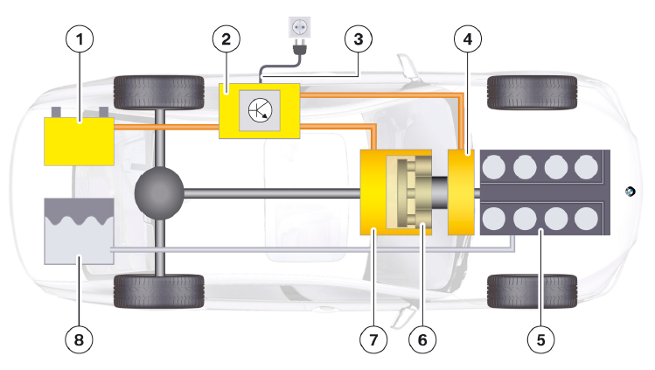
1 pav. Įkraunamos hibridinės transporto priemonės elementai.
Šaltinis: BMW AG, Основы гибридных технологий (2009), Мюнхен
1 lentelė. Hibridinės transporto priemonės komponentai.
Pozicija | Pavadinimas
1
2
3
4
5
6
7
8

2 užduotis. IŠVARDINKITE HIBRIDINĖS TRANSPORTO PRIEMONĖS SAUGOS LAPE PATEIKTŲ KOMPONENTŲ PAVADINIMUS.
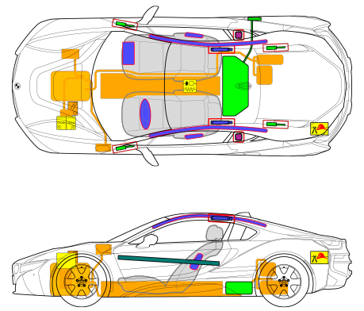
2 pav. Hibridinės transporto priemonės saugos lapo iškarpa.
Šaltinis: prieiga per internetą https://www.bmw.ca/content/dam/bmw/marketCA/bmw_ca/PDF/Legal/en_I12_ab_2015.pdf.asset.1490377174157.pdf
2 lentelė. Hibridinės transporto priemonės komponentai.
Komponentas | Pavadinimas

3 užduotis. IŠVADRINKITE BMW AUKŠTOS ĮTAMPOS „NiMH“ AKUMULIATORIŲ BATERIJOS PERSPĖJIMO ŽENKLŲ REIKŠMES.
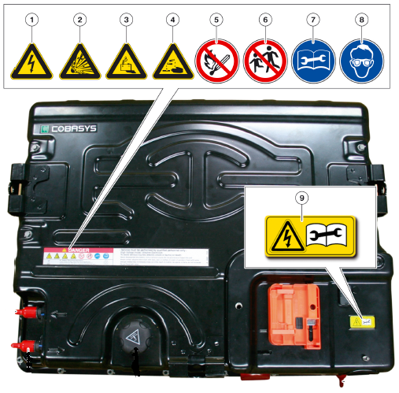
3 pav. Aukštos įtampos NiMH akumuliatorių baterija.
Šaltinis: BMW AG, Основы гибридных технологий (2009), Мюнхен
3 lentelė. Perspėjimo ženklų reikšmės.
Padėtis | Pavadinimas/ reikšmė
 | Akumuliatorių baterijos
 | Aukštos įtampos komponentų žymėjimo lipdukas
 | Aukšta įtampa
 | Dirbti su apsauginiais akiniais
 | Draudžiama atvira liepsna, tiesioginė šviesa ir rūkymas
 | Ėdrios medžiagos
 | Laikyti atokiau nuo vaikų
 | Laikytis techninės priežiūros ir remonto reikalavimų
 | Sprogios medžiagos

4 užduotis: IŠVARDINKITE HIBRIDINIŲ TRANSPORTO PRIEMONIŲ TECHNINĖS PRIEŽIŪROS IR DIAGNOSTIKOS METU NAUDOJAMAS TECHNINES PRIEMONES LENTELĖJE.
4 lentelė. Hibridinių transporto priemonių techninės priežiūros ir diagnostikos priemonės.
Eil. Nr. | Priemonė | Priemonės pavadinimas
1. | 4 pav. Apsaugos priemonė.  Šaltinis: BMW AG, Основы гибридных технологий (2009), Мюнхен | .................................................  .................................................  .................................................
2. | 5 pav. Techninė priemonė.  Šaltinis: nuoroda literatūros sąraše Nr. 17 | .................................................  .................................................  .................................................
3. | 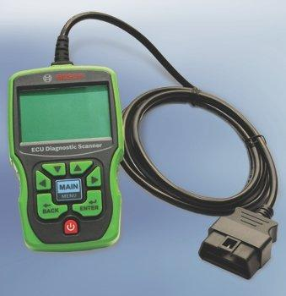  6 pav. Techninė priemonė.  Šaltinis: nuoroda literatūros sąraše Nr. 18 | .................................................  .................................................  .................................................

5 užduotis. IŠVARDINKITE LENTELĖJE PATEIKTŲ TRUMPINIŲ, NAUDOJAMŲ SU ELEKTRINĖMIS IR HIBRIDINĖMIS TRANSPORTO PRIEMONĖMIS, REIKŠMES.
5 lentelė. Trumpinių reikšmės.
Trumpinys | Pavadinimas/ reikšmė
HEV
MHEV
PHEV
FEV
BEV
FCEV
ICE
EMS
EM
SC
SOC
SOH

6 užduotis. NURODYKITE LENTELĖJE PATEIKTŲ ELEKTROS MAŠINŲ, NAUDOJAMŲ SU HIBRIDINĖMIS TRANSPORTO PRIEMONĖMIS, SUMONTAVIMO VIETAS PAGAL PATEIKTĄ SCHEMĄ.
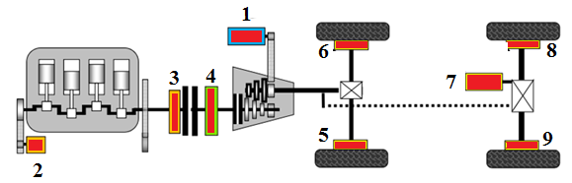
7 pav. Hibridinės transporto priemonės schema.
Šaltinis: Marijampolės PRC. Vidutinis hibridas 2020. 4-ta_seminaro_dalis
6 lentelė. Elektros mašinų sumontavimo vietos.
Elektros mašina | Montavimo vieta schemoje
P0
P1
P2
P3
P4

7 užduotis. ŽIŪRĖDAMI Į PAVEIKSLĄ ATSAKYKITE Į ŽEMIAU PATEIKTUS KLAUSIMUS.
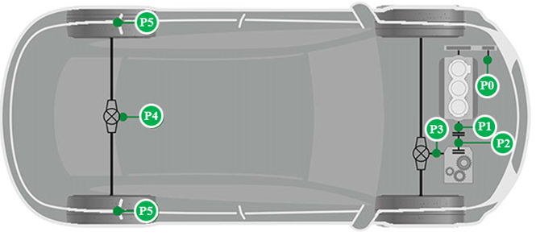
8 pav. Hibridinės transporto priemonės elektros mašinos.
Šaltinis: Marijampolės PRC. Vidutinis hibridas 2020. 4-ta_seminaro_dalis
a) Kurios elektros mašinos naudojamos norint užvesti vidaus degimo variklį?
Atsakymas: ........................................................................................
b) Kurios elektros mašinos naudojamos transporto priemonei važiuojant vien elektra?
Atsakymas: ........................................................................................

8 užduotis. ŽIŪRĖDAMI Į PAVEIKSLĄ ATSAKYKITE Į ŽEMIAU PATEIKTUS KLAUSIMUS.
9 pav. Akumuliatoriaus įkrovos strategija.
Šaltinis: Marijampolės PRC. Vidutinis hibridas 2020. 4-ta_seminaro_dalis
a) Kaip vadinama tokia akumuliatorių baterijos įkrovos strategija?
Atsakymas: ..................................................................................
b) Kaip vadinamos transporto priemonės turinčios tokią baterijos įkrovos strategiją?
Atsakymas: ..................................................................................

9 užduotis. ŽIŪRĖDAMI Į PAVEIKSLĄ ATSAKYKITE Į ŽEMIAU PATEIKTUS KLAUSIMUS.
10 pav. Pusiau hibridinės transporto priemonės schema.
Šaltinis: prieiga per internetą http://eehe.de/wp-content/uploads/2017/05/20170517_EEHE_48-Volt-Hybrid_ver5.pdf
a) Kaip schemoje yra pažymėta vidaus degimo variklio atjungimo sankaba?
Atsakymas: ..................................................................................
b) Kaip schemoje yra pažymėta transmisijos atjungimo sankaba?
Atsakymas: ..................................................................................
c) Kokia pavarų dėžė naudojama paveiksle pavaizduotoje hibridinėje transporto priemonėje?
Atsakymas: ..................................................................................
d) Kiek transporto priemonės valdymo paminų yra sumontuota vairuotojui?
Atsakymas: ..................................................................................
e) Kiek elektros mašinų yra sumontuota pavaizduotoje schemoje?
Atsakymas: ..................................................................................

10 užduotis. ŽIŪRĖDAMI Į PAVEIKSLĄ PRISKIRKITE HIBRIDINĖS TRANSPORTO PRIEMONĖS VEIKIMO REŽIMUS.
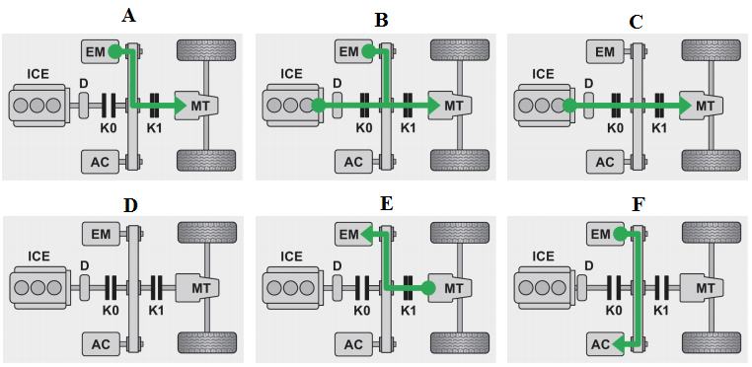
11 pav. Hibridinio automobilio veikimo režimai.
Šaltinis: prieiga per internetą http://eehe.de/wp-content/uploads/2017/05/20170517_EEHE_48-Volt-Hybrid_ver5.pdf
7 lentelė. Hibridinės transporto priemonės veikimo režimai.
Paveikslas | Veikimo režimas
 | Įsibėgėjimas
 | Kondicionieriaus veikimas
 | Laisvas riedėjimas
 | Regeneracija
 | Riedėjimas
 | Stovėjimas
 | Važiavimas elektra
 | Važiavimas vidaus degimo varikliu

11 užduotis. ŽIŪRĖDAMI Į PAVEIKSLĄ ATSAKYKITE Į ŽEMIAU PATEIKTUS KLAUSIMUS.
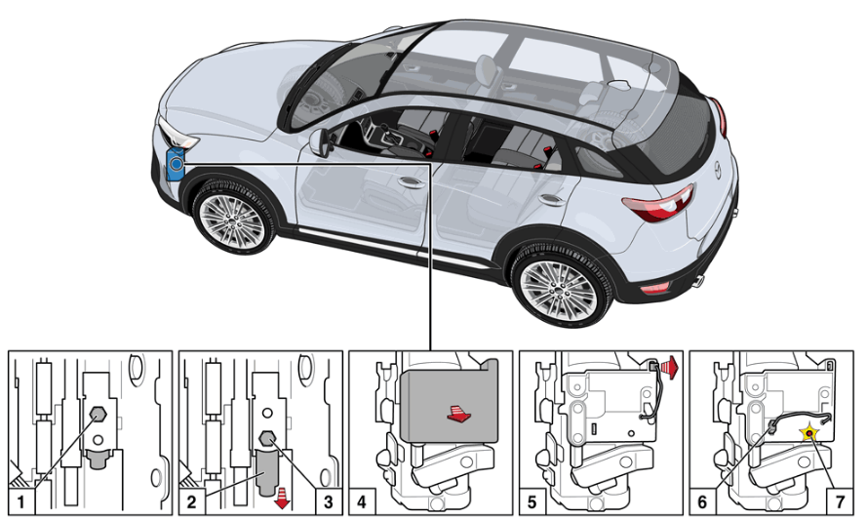
12 pav. Mazda CX-3 akumuliatorių baterijos įkrovimo sistemos kondensatorius.
Šaltinis: prieiga per internetą: https://workshop.autodata-group.com/w1/battery-disconnection-and-reconnection/MAZ37810/13590

a) Kokia procedūra pavaizduota paveiksle?
Atsakymas: ..................................................................................
b) Kada reikia atlikti pavaizduotą procedūrą?
Atsakymas: ..................................................................................
c) Ar reikia atlikti šią procedūrą keičiant akumuliatorių bateriją?
Atsakymas: ..................................................................................

12 užduotis. UŽPILDYKITE LENTELĘ ĮRAŠYDAMI NURODYTŲ PAPILDOMŲ ELEKTRA VALDOMŲ PRIEMONIŲ PAVADINIMUS NAUDOJAMUS HIBRIDINĖSE TRANSPORTO PRIEMONĖSE VIDAUS DEGIMO VARIKLIŲ DARBO EFEKTYVUMUI IR TARŠOS RODIKLIAMS PAGERINTI .

8 lentelė. Hibridinės transporto priemonės elektriniai įrenginiai.
Paveikslas | Įrenginio pavadinimas
...........................................................................................
...........................................................................................
...........................................................................................
...........................................................................................
...........................................................................................
...........................................................................................
Šaltinis: prieiga per internetą https://x-engineer.org/automotive-engineering/vehicle/hybrid/mild-hybrid-electric-vehicle-mhev-components-continental/

13 užduotis. ŽIŪRĖDAMI Į PAVEIKSLĄ ATSAKYKITE Į ŽEMIAU PATEIKTUS KLAUSIMUS.
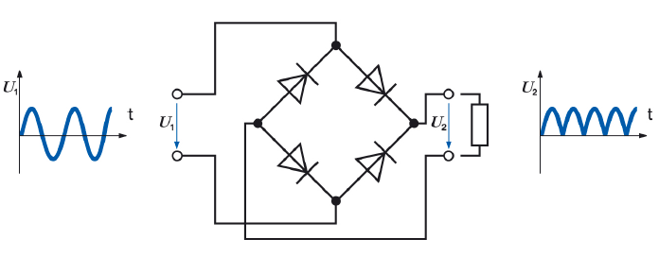
13 pav. Diodų sujungimo schema.
Šaltinis: BMW AG, Основы гибридных технологий (2009), Мюнхен
a) Koks elektros įrenginys gaunamas sujungus diodus pagal pateiktą schemą?
Atsakymas: ..................................................................................
b) Kokią įtampą rodo grafikas „U₁“?
Atsakymas: ..................................................................................
c) Kokią įtampą rodo grafikas „U₂“?
Atsakymas: ..................................................................................

14 užduotis. ŽIŪRĖDAMI Į PAVEIKSLĄ IŠVARDINKITE HIBRIDINIO AUTOMOBILIO ELEKTRINĖS PAVAROS KOMPONENTUS.
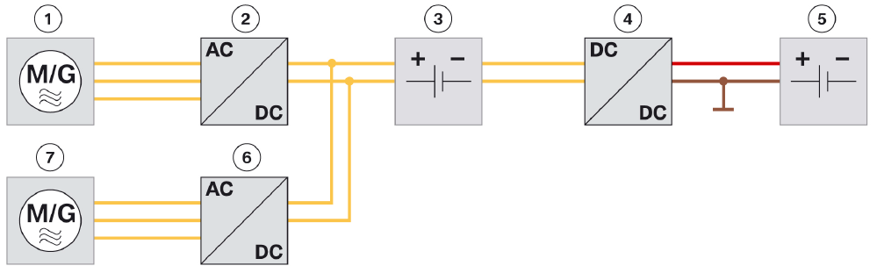
14 pav. Hibridinio automobilio elektrinės pavaros schema.
Šaltinis: BMW AG, Основы гибридных технологий (2009), Мюнхен
9 lentelė. Hibridinio automobilio elektrinės pavaros komponentai.
Komponento numeris | Komponento pavadinimas
1
2
3
4
5
6
7

15 užduotis. ŽIŪRĖDAMI Į PAVEIKSLĄ ATSAKYKITE Į ŽEMIAU PATEIKTUS KLAUSIMUS.
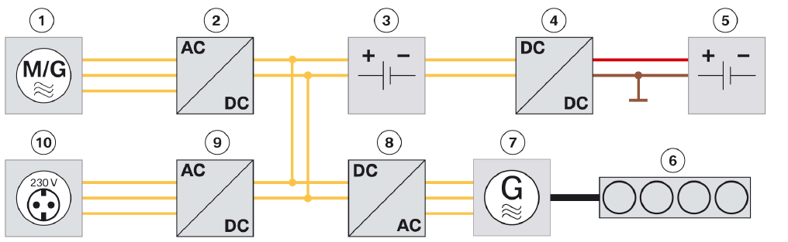
15 pav. Hibridinės transporto priemonės elektrinės pavaros schema.
Šaltinis: BMW AG, Основы гибридных технологий (2009), Мюнхен
a) Koks yra schemoje pavaizduotas hibridinės transporto priemonės tipas?
Atsakymas: ..................................................................................
b) Ar gali pavaizduota schemoje transporto priemonė važiuoti naudodama vien elektrą?
Atsakymas: ..................................................................................
c) Ar gali pavaizduota schemoje transporto priemonė važiuoti naudodama vien vidaus degimo variklį?
Atsakymas: ..................................................................................

16 užduotis. ŽIŪRĖDAMI Į PAVEIKSLĄ ATSAKYKITE Į ŽEMIAU PATEIKTUS KLAUSIMUS.
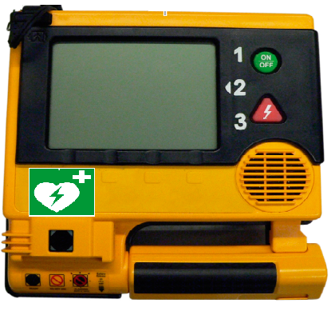
16 pav. Pirmosios pagalbos įrenginys.
Šaltinis: BMW AG, Основы гибридных технологий (2009), Мюнхен
a) Kaip vadinasi paveiksle pateiktas įrenginys?
Atsakymas: ..................................................................................
b) Kokiais atvejais naudojamas paveiksle pateiktas įrenginys?
Atsakymas: .................................................................................

17 užduotis. ŽIŪRĖDAMI Į PAVEIKSLĄ UŽPILDYKITE LENTELĘ IŠVARDINDAMI HIBRIDINIO AUTOMOBILIO ELEKTRINĖS PAVAROS KOMPONENTUS.
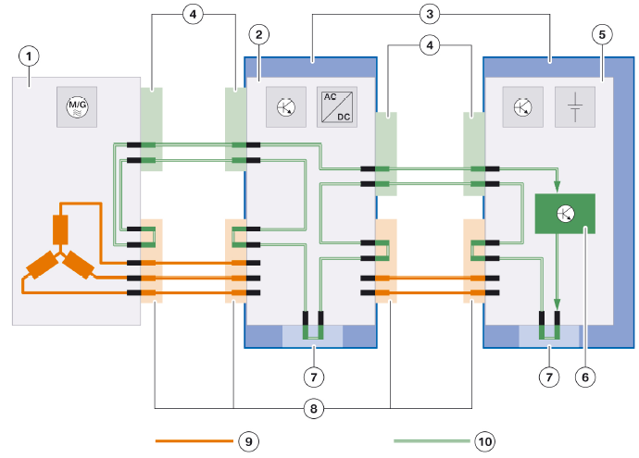
17 pav. Hibridinio automobilio elektrinės pavaros schema.
Šaltinis: BMW AG, Основы гибридных технологий (2009), Мюнхен
10 lentelė. Hibridinio automobilio elektrinės pavaros komponentai.
Komponento numeris | Komponento pavadinimas
1
2
3
4
5
6
7
8
9
10

18 užduotis. ŽIŪRĖDAMI Į PAVEIKSLĄ UŽPILDYKITE LENTELĘ IŠVARDINDAMI HIBRIDINIO AUTOMOBILIO ELEKTRINĖS SCHEMOS KOMPONENTUS.
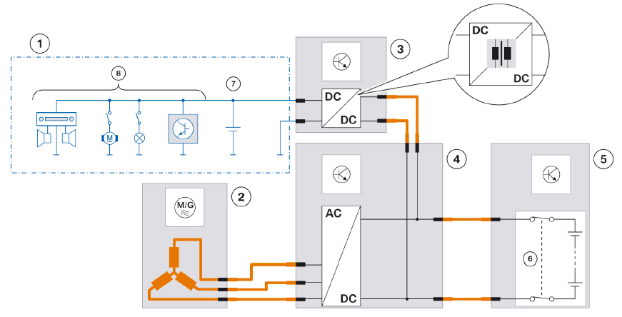
18 pav. Supaprastinta hibridinio automobilio 12V akumuliatorių baterijos įkrovimo schema.
Šaltinis: BMW AG, Основы гибридных технологий (2009), Мюнхен
11 lentelė. Hibridinio automobilio elektrinės schemos komponentai.
Komponento numeris | Komponento pavadinimas
1
2
3
4
5
6
7
8

19 užduotis. ŽIŪRĖDAMI Į PAVEIKSLĄ ATSAKYKITE Į ŽEMIAU PATEIKTUS KLAUSIMUS.
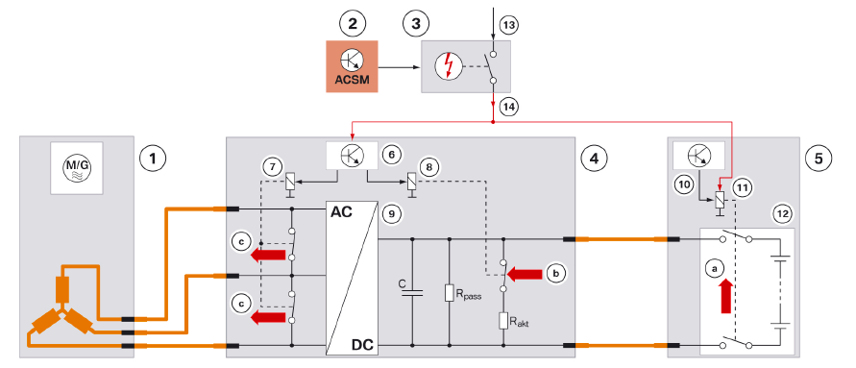
19 pav. Hibridinio automobilio elektrinės pavaros schema.
Šaltinis: BMW AG, Основы гибридных технологий (2009), Мюнхен
a) Koks hibridinės pavaros darbo režimas pavaizduotas schemoje?
Atsakymas: ..................................................................................
b) Kokį veiksmą schemoje žymi „a“ rodyklė?
Atsakymas: ..................................................................................
c) Kokį veiksmą schemoje žymi „b“ rodyklė?
Atsakymas: ..................................................................................
d) Kokį veiksmą schemoje žymi „c“ rodyklė?
Atsakymas: ..................................................................................

20 užduotis. ŽIŪRĖDAMI Į PAVEIKSLĄ ATSAKYKITE Į ŽEMIAU PATEIKTUS KLAUSIMUS.
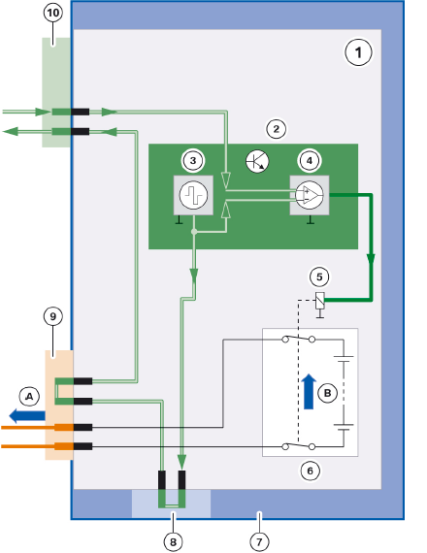
20 pav. Hibridinio automobilio elektrinės pavaros schemos fragmentas.
Šaltinis: BMW AG, Основы гибридных технологий (2009), Мюнхен

a) Kokią funkciją atlieka žalia spalva pažymėta grandinė?
Atsakymas: ..................................................................................
b) Kaip vadinasi žalia spalva pažymėta grandinė?
Atsakymas: ..................................................................................
c) Kokiame elektroniniame valdymo bloke prasideda ir baigiasi žalios spalvos grandinė?
Atsakymas: ..................................................................................

21 užduotis. ŽIŪRĖDAMI Į PAVEIKSLĄ UŽPILDYKITE LENTELĘ IŠVARDINDAMI NURODYTŲ TECHNOLOGIJŲ AKUMULIATORIŲ CHARAKTERISTIKAS.
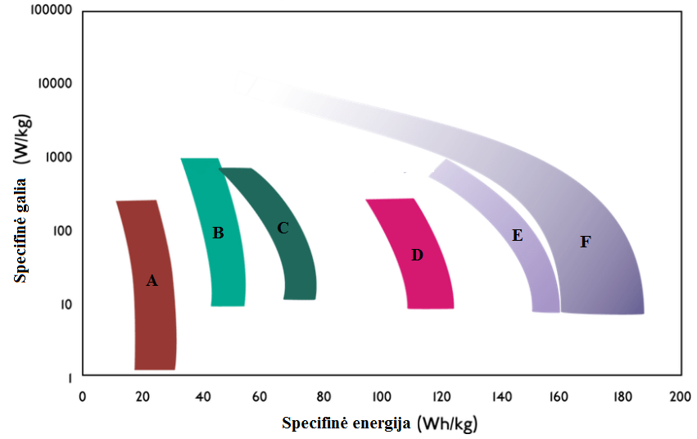
21 pav. Skirtingų technologijų akumuliatorių charakteristikų palyginimas
Šaltinis: prieiga per internetą https://x-engineer.org/automotive-engineering/vehicle/electric-vehicles/ev-design-battery-calculation/
12 lentelė. Akumuliatorių technologinės charakteristikos.
Charakteristika | Akumuliatoriaus technologija
 | NaNiCl
 | NiCd
 | Li-Ion
 | Švino-rūgšties (Lead-acid)
 | NiMh
 | Li-Polimer

22 užduotis. UŽPILDYKITE LENTELĘ ĮRAŠYDAMI NURODYTŲ INDIKACINIŲ LEMPUČIŲ, NAUDOJAMŲ ELEKTRINĖSE IR HIBRIDINĖSE TRANSPORTO PRIEMONĖSE, PAVADINIMUS.
13 lentelė. Indikacinių lempučių reikšmės.
Indikacinė Lemputė | Reikšmė
 | ...........................................................................................
 | ...........................................................................................
 | ...........................................................................................
 | ...........................................................................................
 | ...........................................................................................
 | ...........................................................................................
 | ...........................................................................................
Šaltinis: prieiga per internetą https://procarmanuals.com/category/pdf-online/

23 užduotis. KURIS IŠ PATEIKTŲ ELEKTROS LIZDŲ NAUDOJAMAS EUROPAI SKIRTOMS ELEKTRINĖMS TRANSPORTO PRIEMONĖMS ĮKRAUTI?
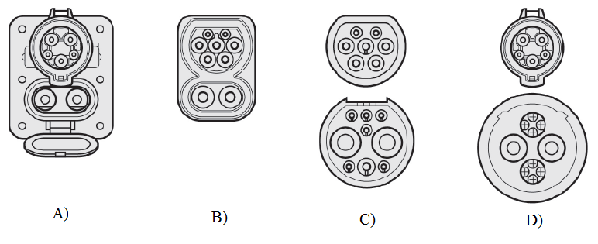
22 pav. Elektromobilių įkrovos lizdai.
Šaltinis: prieiga per internetą https://procarmanuals.com/vag-ssp-499-basics-electric-drives-automobiles/
Atsakymas: ..................................................................................

24 užduotis. UŽPILDYKITE LENTELĘ ĮRAŠYDAMI ELEKTRINĖSE TRANSPORTO PRIEMONĖSE NAUDOJAMŲ ĮKROVIMO LAIDŲ KONTAKTŲ REIKŠMES.
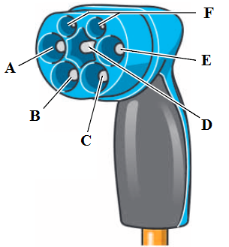
23 pav. Elektromobilio įkrovimo laidas
Šaltinis: prieiga per internetą https://procarmanuals.com/vag-ssp-499-basics-electric-drives-automobiles/
14 lentelė. Kontaktų reikšmės.
Kontaktas | Reikšmė
A
B
C
D
E
F

25 užduotis. IŠVARDINKITE LENTELĖJE PATEIKTŲ TRANSPORTO PRIEMONIŲ SAUGIKLIŲ REIKŠMES (NOMINALĄ) PAGAL INFORMACIJĄ, PATEIKTĄ PAVEIKSLE.
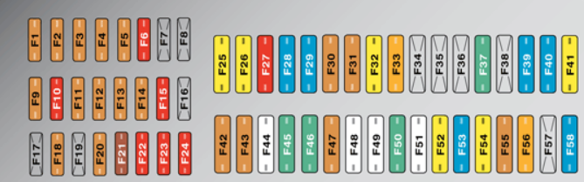
24 pav. Saugiklinės vaizdas.
Šaltinis: prieiga per internetą https://workshop.autodata-group.com/w1/diagram/electrical-components-locations/VOL16148/1233098-vol59ecl#
15 lentelė. Saugiklių reikšmės.
Saugiklio numeris | Saugiklio nominalas (A)
F5
F10
F21
F31
F32
F33
F40
F44
F45
F54

26 užduotis. KOKIU TIKSLU PRIVALOMA UŽKABINTI SPYNĄ ANT AUKŠTOS ĮTAMPOS DEAKTYVAVIMO JUNGTIES?
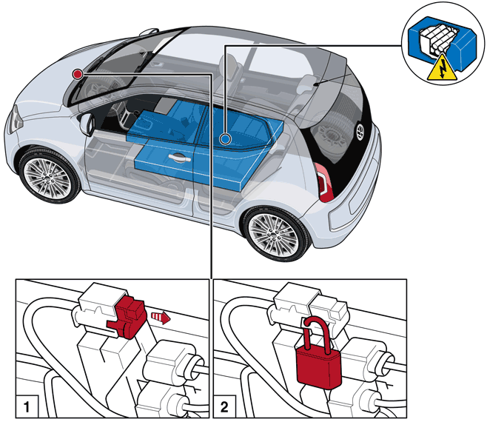
25 pav. VW E-UP aukštos įtampos baterija ir jos deaktyvavimo vieta.
Šaltinis: prieiga per internetą https://workshop.autodata-group.com/w1/battery-disconnection-and-reconnection/VOL30310/17835
Atsakymas: ..................................................................................

27 užduotis. ŽIŪRĖDAMI Į PAVEIKSLĄ ATSAKYKITE Į ŽEMIAU PATEIKTUS KLAUSIMUS.
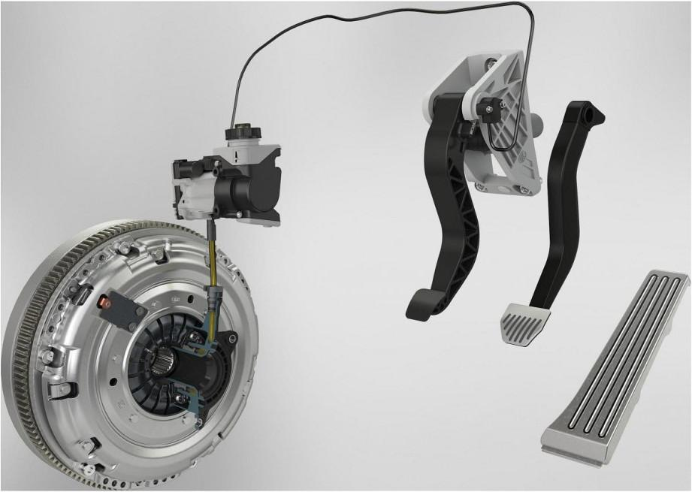
26 pav. Sankabos pavara „Sankaba per laidą“ (Clutch by wire).
Šaltinis: prieiga per internetą https://x-engineer.org/automotive-engineering/drivetrain/coupling-devices/clutch-actuation-system/
a) Su kokiomis hibridinių transporto priemonių pavarų dėžėmis būna naudojamos šitos sistemos? Atsakymas: ..................................................................................
b) Kokio tipo sankabos pavara pavaizduota paveiksle?
Atsakymas: ..................................................................................

28 užduotis. UŽPILDYKITE LENTELĘ ĮRAŠYDAMI NURODYTŲ HIBRIDINIŲ TRANSPORTO PRIEMONIŲ HIBRIDINĖS PAVAROS JUNGIMO TIPŲ PAVADINIMUS.
16 lentelė. Hibridinių transporto priemonių pavarų jungimo tipai.
Paveikslas | Pavaros jungimo tipo pavadinimas
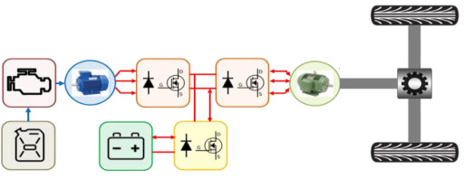 | ..................................  ..................................  ..................................
..................................
..................................
..................................
..................................
..................................
..................................
Šaltinis: prieiga per internetą https://www.sciencedirect.com/science/article/pii/S1364032119308044

29 užduotis. ŽIŪRĖDAMI Į PAVEIKSLĄ UŽPILDYKITE LENTELĘ PRISKIRDAMI BATERIJOS ĮKROVIMO SISTEMOS DARBO REŽIMUS NURODYTIEMS VAŽIAVIMO REŽIMAMS.
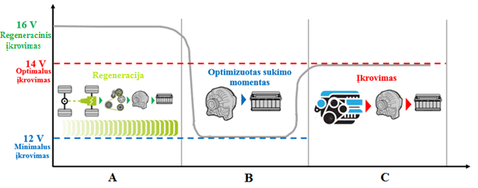
27 pav. Akumuliatorių įkrovimo sistemos veikimas.
Šaltinis: prieiga per internetą https://valeoservice.cld.bz/ElectricalSystems/VS-Electrical-Systems-From-Stop-Start-to-Hybridization/18
17 lentelė. Transporto priemonės važiavimo režimai.
Grafiko dalis | Važiavimo režimas
 | Greitėjimas
 | Laisvas riedėjimas arba stabdymas
 | Važiavimas vienodu greičiu

30 užduotis. ŽIŪRĖDAMI Į PAVEIKSLĄ UŽPILDYKITE LENTELĘ PRISKIRDAMI Li-Ion AKUMULIATORIAUS SUDEDAMŲJŲ DALIŲ PAVADINIMUS
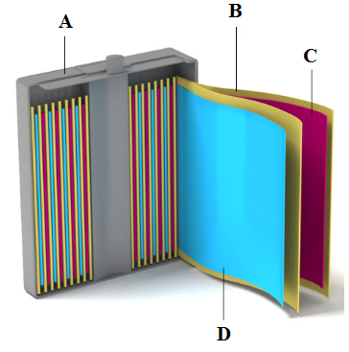
28 pav. Li-Ion akumuliatoriaus sandara.
Šaltinis: prieiga per internetą https://spectrum.ieee.org/semiconductors/design/how-to-build-a-safer-more-energydense-lithiumion-battery
18 lentelė. Li-Ion akumuliatoriaus sudėtinės dalys.
Dalis | Dalies pavadinimas
 | Anodas
 | Katodas
 | Metalinis korpusas
 | Separatorius (skyriklis)

Modulis „Transporto priemonių transmisijos elektros įrenginių priežiūra ir remontas“

1 užduotis. KURIE TEIGINIAI APIE DVIGUBO JUNGIMO SANKABAS YRA TEISINGI (galimi keli teisingi atsakymai)?
a) naudojamos automatizuotai valdomose pavarų dėžėse;
b) turi dvi viendiskes sausas sankabas;
c) turi tris viendiskes sausas sankabas;
d) turi du daugiadiskių sankabų paketus;
e) naudojamos mechaniškai valdomose pavarų dėžėse.

2 užduotis. IŠVARDINKITE AUTOMATIZUOTOS PAVARŲ DĖŽĖS SU VISAIS VAROMAISIAIS RATAIS SUDEDAMĄSIAS DALIS.
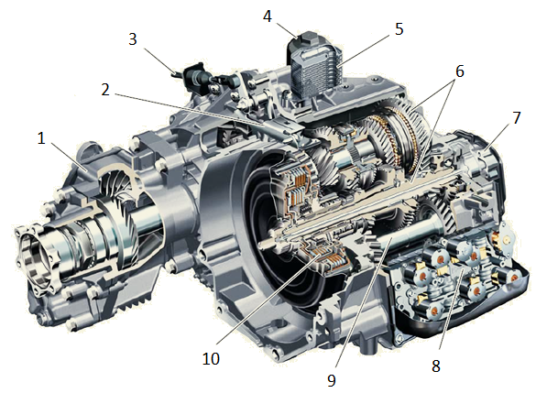
29 pav. Automatizuota pavarų dėžė.
Šaltinis: prieiga per internetą http://www.autoemokymas.lt/mokinio_darbo_knyga/10/184

1. ....................................................................................................................................
2. ....................................................................................................................................
3. ....................................................................................................................................
4. ....................................................................................................................................
5. ....................................................................................................................................
6. ....................................................................................................................................
7. ....................................................................................................................................
8. ....................................................................................................................................
9. ....................................................................................................................................
10. ...................................................................................................................................

3 užduotis. IŠVARDINKITE AUTOMATIZUOTOS PAVARŲ DĖŽĖS SU GALINIAIS VAROMAISIAIS RATAIS SUDEDAMĄSIAS DALIS.
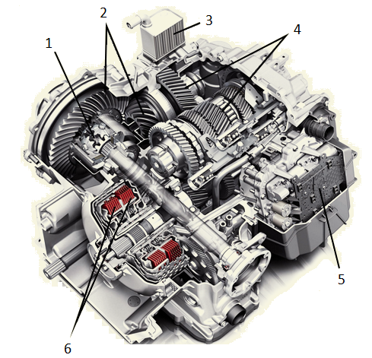
30 pav. Automatizuota pavarų dėžė.
Šaltinis: prieiga per internetą http://www.volkspage.net/technik/ssp/ssp/SSP_308.pdf
1. ....................................................................................................................................
2. ....................................................................................................................................
3. ....................................................................................................................................
4. ....................................................................................................................................
5. ....................................................................................................................................
6. ....................................................................................................................................

4 užduotis. IŠVARDINKITE AUTOMATIZUOTOS MECHANINĖS PAVARŲ DĖŽĖS SU ELEKTRONINIU VALDYMU IR SAUSA VIENADISKE SANKABA SUDEDAMĄSIAS DALIS.
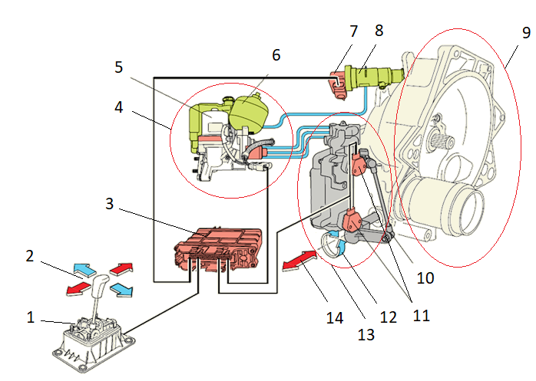
31 pav. Automatizuota pavarų dėžė.
Šaltinis: prieiga per internetą http://www.autoemokymas.lt/mokinio_darbo_knyga/10/184
1. ....................................................................................................................................
2. ....................................................................................................................................
3. ....................................................................................................................................
4. ....................................................................................................................................
5. ....................................................................................................................................
6. ....................................................................................................................................
7. ....................................................................................................................................
8. ....................................................................................................................................
9. ....................................................................................................................................
10. ..................................................................................................................................
11. ..................................................................................................................................
12. ..................................................................................................................................
13. ..................................................................................................................................
14. ..................................................................................................................................

5 užduotis. PAAIŠKINKITE, KOKIO TIPO PAVARŲ DĖŽĖS PAVARŲ PERJUNGIMO MECHANIZMAS PAVAIZDUOTAS PAVEIKSLĖLYJE IR KOKIU BŪDU VYKDOMAS PAVAROS ĮJUNGIMAS. IŠVARDINKITE NURODYTAS DALIS.
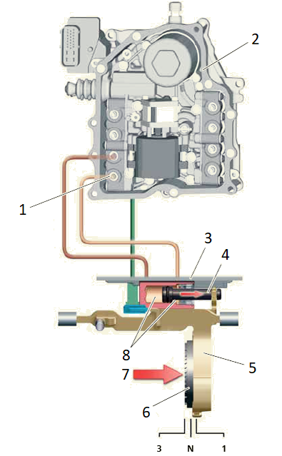
32 pav. Automatinės pavarų dėžės pavarų perjungimo mechanizmas.
Šaltinis: prieiga per internetą http://www.volkspage.net/technik/ssp/index2_eng.php
..........................................................................................................................................................................................................................................................................................................................................
1. ....................................................................................................................................
2. ....................................................................................................................................
3. ....................................................................................................................................
4. ....................................................................................................................................
5. ....................................................................................................................................
6. ....................................................................................................................................
7. ....................................................................................................................................
8. ....................................................................................................................................

6 užduotis. PAAIŠKINKITE, KOKIO TIPO PAVARŲ DĖŽĖ PAVAIZDUOTA PAVEIKSLĖLYJE IR KOKIU BŪDU PERDUODAMAS SUKIMO SUKAMASIS JUDESYS VAROMIESIEMS RATAMS.

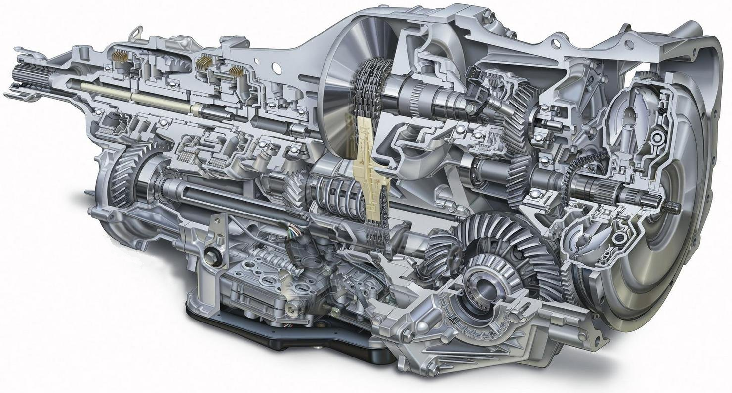
33 pav. Automatinė pavarų dėžė.
Šaltinis: prieiga per internetą https://www.subaruforester.org/threads/subaru-lineartronic%E2%84%A2-cvt-cutaway.102264/
..........................................................................................................................................................................................................................................................................................................................................
..........................................................................................................................................................................................................................................................................................................................................
..........................................................................................................................................................................................................................................................................................................................................

7 užduotis. IŠVARDINKITE ELEKTROHIDRAULINĖS SANKABOS DALIS.
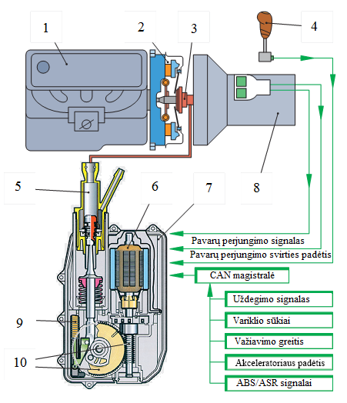
34 pav. Elektrohidraulinės sankabos valdymas.
Šaltinis: prieiga per internetą http://www.autoemokymas.lt/mokinio_darbo_knyga/9/62
1. ....................................................................................................................................
2. ....................................................................................................................................
3. ....................................................................................................................................
4. ....................................................................................................................................
5. ....................................................................................................................................
6. ....................................................................................................................................
7. ....................................................................................................................................
8. ....................................................................................................................................
9. ....................................................................................................................................
10. ..................................................................................................................................

8 užduotis. PAAIŠKINKITE, KOKIO TIPO SANKABA PAVAIZDUOTA PAVEIKSLĖLYJE IR KOKIOSE PAVARŲ DĖŽĖSE YRA NAUDOJAMA. IŠVARDINKITE NURODYTAS DALIS.
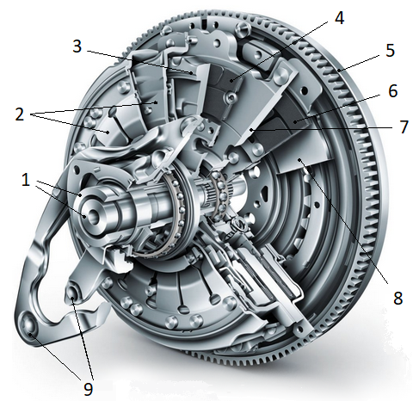
35 pav. Transporto priemonės sankaba.
Šaltinis: prieiga per internetą http://www.autoemokymas.lt/mokinio_darbo_knyga/9/62
..........................................................................................................................................................................................................................................................................................................................................
1. ....................................................................................................................................
2. ....................................................................................................................................
3. ....................................................................................................................................
4. ....................................................................................................................................
5. ....................................................................................................................................
6. ....................................................................................................................................
7. ....................................................................................................................................
8. ....................................................................................................................................
9. ....................................................................................................................................

9 užduotis. IŠVARDINKITE HALDEX MOVOS VYKDOMOSIOS SISTEMOS MECHANIZMŲ DALIS.
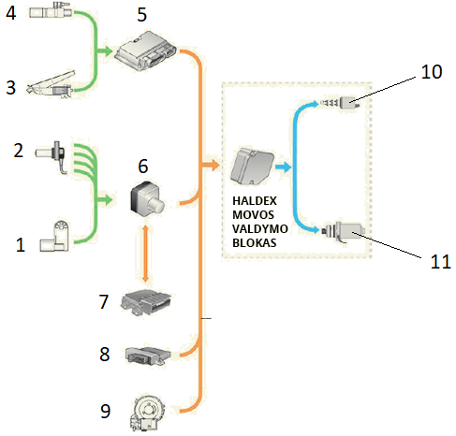
36 pav. Haldex movos vykdomosios sistemos mechanizmų jutikliai ir valdikliai.
Šaltinis: prieiga per internetą http://www.volkspage.net/technik/ssp/index_eng.php
1. ....................................................................................................................................
2. ....................................................................................................................................
3. ....................................................................................................................................
4. ....................................................................................................................................
5. ....................................................................................................................................
6. ....................................................................................................................................
7. ....................................................................................................................................
8. ....................................................................................................................................
9. ....................................................................................................................................
10. ..................................................................................................................................
11. ..................................................................................................................................

10 užduotis. IŠVARDINKITE AUTOMATINĖS PAVARŲ DĖŽĖS VALDYMO SISTEMOS RYŠIUS IR ELEMENTŲ DALIS.
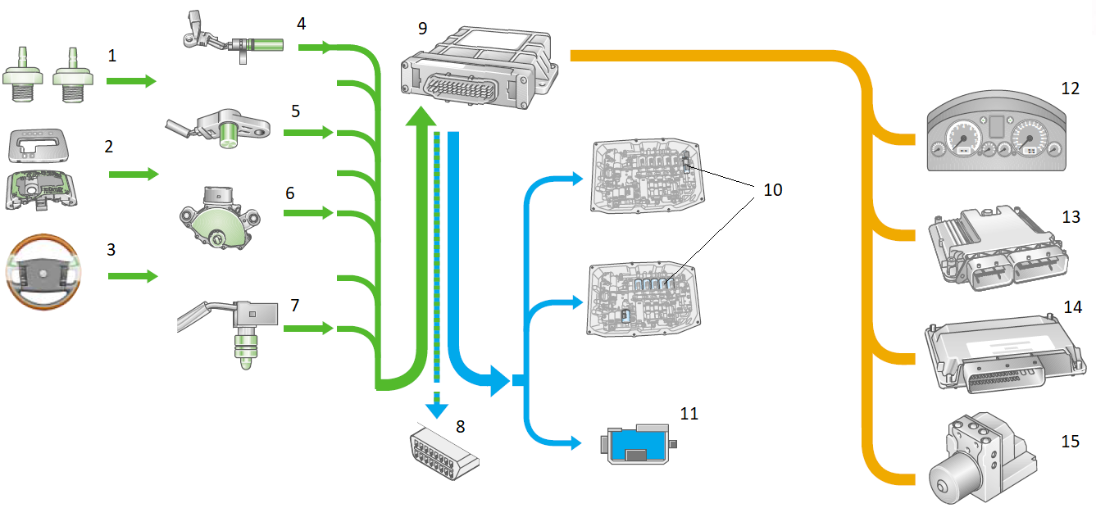

37 pav. Automatinės pavarų dėžės valdymo sistema.
Šaltinis: prieiga per internetą http://www.volkspage.net/technik/ssp/ssp/SSP_300_d2.pdf
.............................................. 7. .......................................................................
.............................................. 8. .......................................................................
.............................................. 9. ......................................................................

1. ............................................................................ 10. .....................................................................
2. ............................................................................ 11. .....................................................................
3. ............................................................................ 12. .....................................................................
4. ............................................................................ 13. ....................................................................
5. ............................................................................ 14. ....................................................................
6. ............................................................................ 15. ....................................................................

Modulis „Transporto priemonių važiuoklės ir aktyvių saugumo sistemų elektros įrenginių techninė priežiūra ir remontas“

1 užduotis. ŽIŪRĖDAMI Į PAVEIKSLĄ PAŽYMĖKITE PNEUMATINĖS SISTEMOS KOMPONENTUS IR ATSAKYKITE Į ŽEMIAU PATEIKTUS KLAUSIMUS.
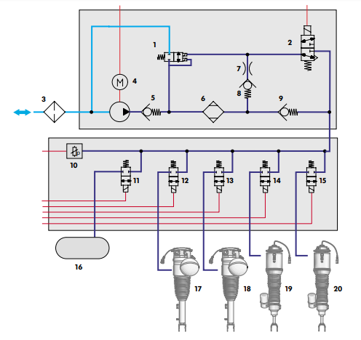
38 pav. Aktyvios važiuoklės pneumatinė schema.
Šaltinis: prieiga per internetą http://www.volkspage.net/technik/ssp/ssp/SSP_275_d1.pdf
19 lentelė. Pneumatinės sistemos komponentai.
Padėtis | Komponentas
 | Kompresorius
 | Oro filtras
 | Resyveris
 | Džiovintuvas
 | Slėgio jutiklis

  - Kas nutiks transporto priemonei, jeigu 17 numeriu schemoje pažymėtas komponentas praras sandarumą?
Atsakymas: ..........................................................................................................
  - Kas nutiks transporto priemonei, jeigu 1 numeriu schemoje pažymėtas komponentas praras sandarumą?
Atsakymas: ..........................................................................................................

2 užduotis. KOKIAIS INTERVALAIS (KADA) REIKIA KEISTI ORO DŽIOVINTUVĄ PNEUMATINĖS VAŽIUOKLĖS SISTEMOJE?
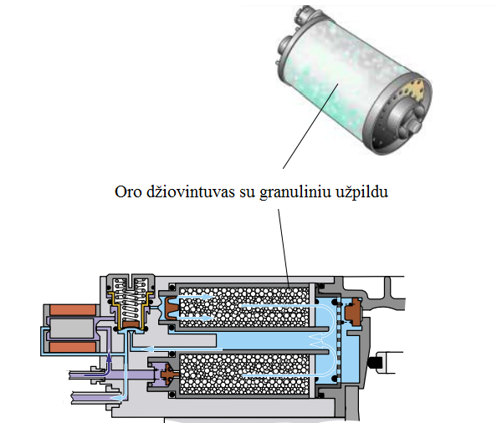
39 pav. Pneumatinės pakabos oro džiovintuvas.
Šaltinis: prieiga per internetą http://www.volkspage.net/technik/ssp/ssp/SSP_275_d1.pdf

Atsakymas: ..........................................................................................................

3 užduotis. ŽIŪRĖDAMI Į PAVEIKSLĄ ATSAKYKITE Į ŽEMIAU PATEIKTUS KLAUSIMUS.
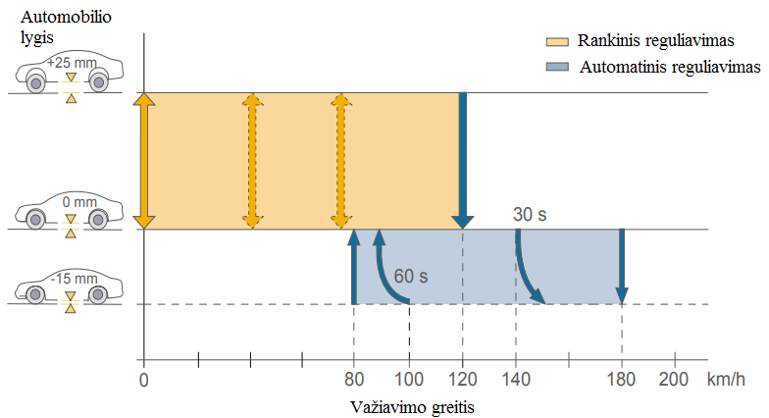
40 pav. Automobilio važiuoklės lygio automatinės palaikymo sistemos veikimo charakteristika.
Šaltinis: prieiga per internetą http://www.volkspage.net/technik/ssp/ssp/SSP_275_d1.pdf
a) Ar gali vairuotojas pasirinkti aukščiausią + 25 mm važiuoklės padėtį važiuodamas 140 km/h?
Atsakymas: ..........................................................................................................
b) Koks bus transporto priemonės važiuoklės lygis, jeigu yra nustatyta aukščiausia padėtis ir važiuojama 100 km/h greičiu 60 sekundžių?
Atsakymas: ..........................................................................................................
c) Kokią žemiausią važiuoklės padėtį vairuotojas gali pasirinkti važiuodamas 80 km/h greičiu?
Atsakymas: ..........................................................................................................
d) Koks bus transporto priemonės važiuoklės lygis, kai yra nustatoma aukščiausia padėtis, o vėliau automobilis įsibėgėja iki 200 km/h ir yra sulėtinamas iki 60 km/h?
Atsakymas: ..........................................................................................................
e) Kokiomis sąlygomis važiuojant transporto priemonė nusileidžia į žemiausią -15 mm važiuoklės padėtį?
Atsakymas: ..........................................................................................................

4 užduotis. ATSAKYKITE Į PATEIKTUS KLAUSIMUS APIE PAVEIKSLE PATEIKTĄ SCHEMĄ.
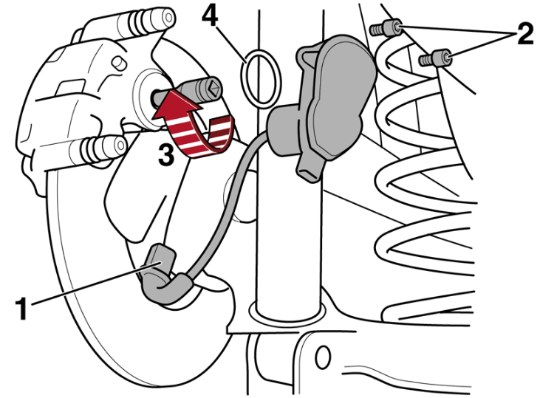
41 pav. Automobilio galinės važiuoklės vaizdas.
Šaltinis: prieiga per internetą https://workshop.autodata-group.com/w1/electric-parking-brake/MAZ37810/0

a) Kokia procedūra yra pavaizduota paveiksle?
Atsakymas: ..........................................................................................................
b) Ką ir kodėl reikia atlikti su detale, pažymėta paveiksle numeriu 4?
Atsakymas: ..........................................................................................................
c) Kokio tipo stabdžių mechanizmas pavaizduotas paveiksle?
Atsakymas: ..........................................................................................................
d) Kokia stovėjimo stabdžio pavara pavaizduota paveiksle?
Atsakymas: ..........................................................................................................
e) Kokio tipo tamprusis elementas pavaizduotas paveiksle naudojamas kėbulo lygio palaikymui?
Atsakymas: ..........................................................................................................

5 užduotis. KOKIA SISTEMA YRA PAVAIZDUOTA PAVEIKSLE?
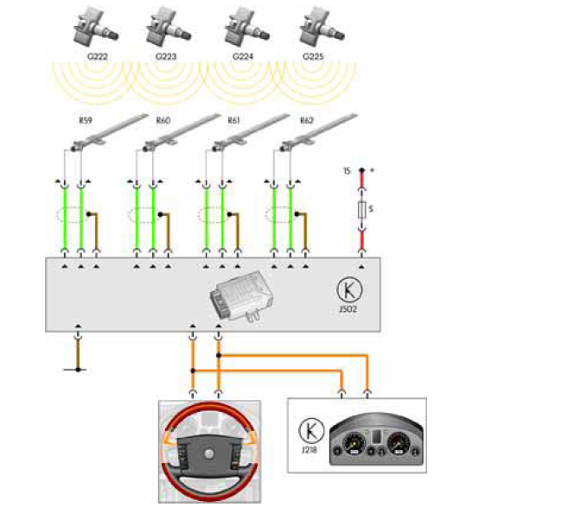
42 pav. TPMS sistemos schema.
Šaltinis: prieiga per internetą http://www.volkspage.net/technik/ssp/ssp/SSP_277.pdf
- Padangų slėgio kontrolės sistema;
- 4G Navigacijos sistema;
- Gamyklinė GSM automobilio sekimo įranga;
- Greičio radarų aptikimo-perspėjimo sistema.

6 užduotis. PARINKITE TEISINGĄ ATSAKYMĄ KIEKVIENAM PATEIKTAM KLAUSIMUI NAUDOJANTIS PATEIKTA SCHEMA.
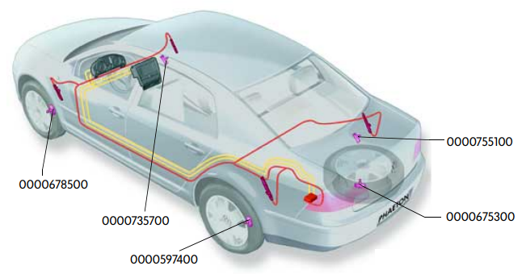
43 pav. Automobilio padangų slėgio stebėjimo sistemos (TPMS) sandara.
Šaltinis: prieiga per internetą http://www.volkspage.net/technik/ssp/ssp/SSP_277.pdf
1. Kokiai saugumo sistemai priklauso pateikta schema?
- Aktyvaus saugumo;
- Pasyvaus saugumo;
- Kompleksinio saugumo.
2. Ką reiškia skaičių derinys pateiktas prie rato?
- Slėgio jutiklio ID numeris;
- Slėgio jutiklio veikimo dažnis;
- Slėgio jutiklio serijos numeris.
3. Kokios technologijos dėka slėgio jutikliai perduoda informaciją TPMS sistemos valdymo blokui?
- IR spindulių;
- Radijo bangų;
- Ultragarso.
4. Kokio dažnio slėgio jutiklių signalai dažniausiai būna Europoje naudojamuose automobiliuose?
- 433 MHz;
- 30 GHz;
- 315 MHz.

7 užduotis. ATSAKYKITE Į KLAUSIMUS APIE PAVEIKSLE PATEIKTĄ KOMPONENTĄ.
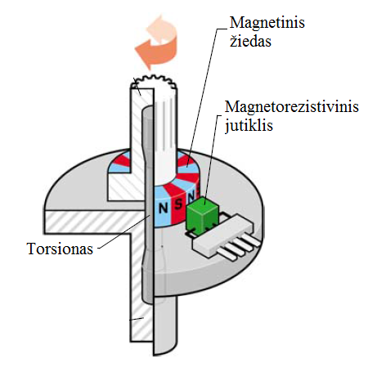
44 pav. Sukimo momento jutiklio schema.
Šaltinis: prieiga per internetą https://procarmanuals.com/vag-ssp-399-electromechanical-steering-parallel-axis-drive /
a) Kur automobilyje montuojamas šis jutiklis?
Atsakymas: ..........................................................................................................
b) Kokia automobilio sistema naudoja šio jutiklio siunčiamą informaciją?
Atsakymas: ..........................................................................................................

8 užduotis. KADA BUS AUTOMATIŠKAI AKTYVUOTAS STOVĖJIMO STABDYS, KAI TRANSPORTO PRIEMONĖJE YRA ĮRENGTA „AUTO HOLD“ SISTEMA (galimi keli teisingi atsakymai)?
- Atsidarius vairuotojo durims;
- Atsidarius keleivio durims;
- Atsisegus saugos diržą vairuotojui;
- Atsisegus saugos diržą keleiviui;
- Išjungus degimą;
- Išjungus kondicionierių;
- Išjungus žibintus;
- Paspaudus liuko atidarymo mygtuką;
- Paspaudus stabdžių pedalą daugiau negu 5 kartus per 10 sekundžių.

9 užduotis. ATSAKYKITE Į KLAUSIMUS APIE PAVEIKSLE PATEIKTĄ MECHANIZMĄ.
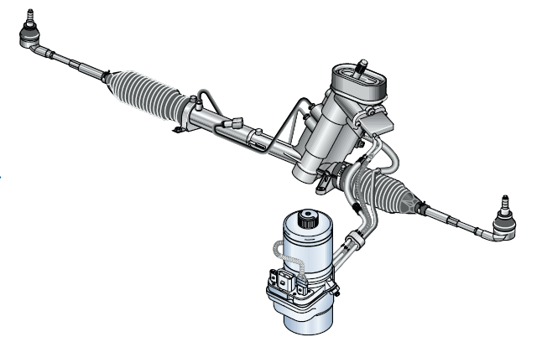
45 pav. Automobilio vairo mechanizmas.
Šaltinis: prieiga per internetą https://www.msvmaster.lv/cars/volkswagen/ssp/259-ru.html
a) Kokia vairo stiprintuvo sistema pavaizduota paveiksle?
Atsakymas: ..........................................................................................................
b) Kokio tipo vairo reduktorius pavaizduotas paveiksle?
Atsakymas: ..........................................................................................................

10 užduotis. ŽIŪRĖDAMI Į PAVEIKSLĄ PAŽYMĖKITE SISTEMOS KOMPONENTUS, NURODYTUS LENTELĖJE.
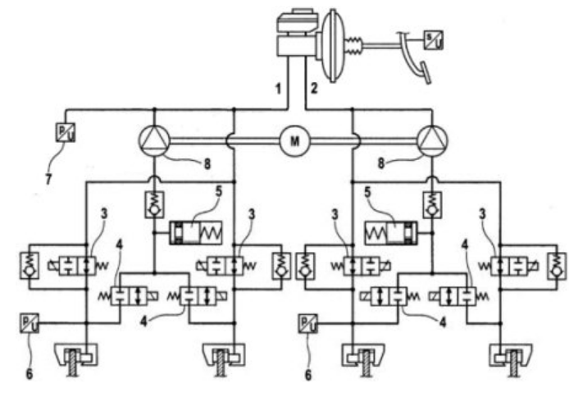
46 pav. ESP sistemos hidraulinė schema.
Šaltinis: prieiga per internetą https://www.kfz-tech.de/Engl/Buchprojekte/HBremse/ABS3.htm
20 lentelė. ESP sistemos komponentai.
Padėtis | Komponentas
1
2
3
4
5
6
7
8

Modulis „Transporto priemonių apsaugos, komforto ir pasyvaus saugumo sistemų elektros įrenginių priežiūra ir remontas“

1 užduotis. ATSAKYKITE Į KLAUSIMUS APIE PAVAIZDUOTĄ PAVEIKSLE DUJŲ
GENERATORIŲ?
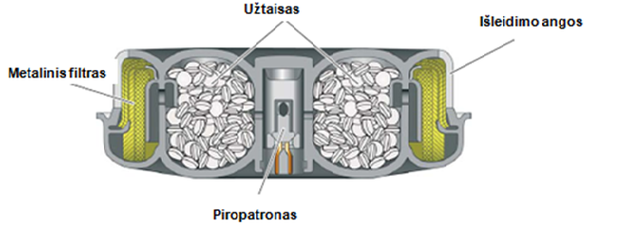
47 pav. Dujų generatorius.
Šaltinis: prieiga per internetą http://www.volkspage.net/technik/ssp/index2_eng.php

1. Kokioms oro pagalvėms pripūsti naudojamas kupolo formos dujų generatorius?
- Šoninėse oro pagalvėse;
- Vairuotojo oro pagalvėje;
- Keleivio priekinėje oro pagalvėje;
- Šoninėse užuolaidose.
2. Kokio tipo dujų generatorius pavaizduotas paveiksle?
- Dviejų etapų mišraus užtaiso dujų generatorius;
- Vieno etapo mišrių dujų generatorius;
- Dviejų etapų dujų generatorius su kietu užtaisu;
- Vieno etapo dujų generatorius su kietu užtaisu.
3. Kokie pašaliniai veiksniai gali aktyvuoti šį dujų generatorių?
- Aplinkos temperatūros pasikeitimas;
- Atmosferinio slėgio pasikeitimas;
- Mechaninis poveikis (sukrėtimas);
- Padidėjusi drėgmė.

2 užduotis. LENTELĖJE SURAŠYKITE ORO PAGALVĖS KEITIMO DARBUS PAGAL JŲ EILIŠKUMĄ.
21 lentelė. Oro pagalvės keitimo darbų eiliškumas.
Darbų eiliškumas | Atliekami darbai
1.
2.
3.
4.
5.
6.
7.
8.
9.
10.
11.
Galimi atlikti darbai | Atjungti akumuliatorių bateriją  Ištraukti raktelį iš degimo spynos  Įjungti degimą  Laikantis saugaus atstumo išjungti ir vėl įjungti degimą  Laikantis saugaus atstumo patikrinti SRS lemputės būklę  Nuimti oro pagalvę  Palaukti 15 minučių  Prijungti akumuliatorių bateriją  Patikrinti ir reikalui esant ištrinti gedimus iš elektroninio valdymo bloko  Sumontuoti naują oro pagalvę  Užgesinti automobilį

3 užduotis. IŠVARDINKITE, KAIP VADINASI IR KOKIUS DARBUS GALIMA ATLIKTI SU LENTELĖJE PATEIKTA TECHNOLOGINE ĮRANGA BEI PRIEMONĖMIS.
22 lentelė. Technologinė įranga ir priemonės.
Įranga/ priemonės | Pavadinimas | Atliekami darbai
Šaltinis: nuoroda literatūros sąraše Nr. 19 | .............................................  .............................................  ............................................. | .............................................  .............................................  .............................................
Šaltinis: nuoroda literatūros sąraše Nr. 20 | .............................................  .............................................  ............................................. | .............................................  .............................................  .............................................
Šaltinis: nuoroda literatūros sąraše Nr. 21 | .............................................  .............................................  ............................................. | .............................................  .............................................  .............................................
Šaltinis: nuoroda literatūros sąraše Nr. 22 | .............................................  .............................................  ............................................. | .............................................  .............................................  .............................................
Šaltinis: nuoroda literatūros sąraše Nr. 23 | .............................................  .............................................  ............................................. | .............................................  .............................................  .............................................

4 užduotis. NAUDODAMIESI SCHEMA UŽPILDYKITE LENTELĘ ĮRAŠYDAMI DAUGIAFUNKCINIO JUNGIKLIO KONTAKTŲ NUMERIUS Į ATITINKAMĄ LANGELĮ PAGAL LENTELĖJE NURODYTAS SĄLYGAS.
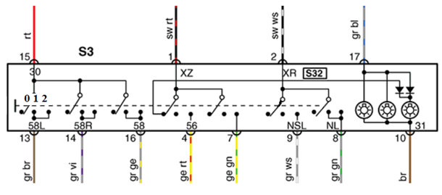
48 pav. Daugiafunkcinio šviesų jungiklio schema.
Šaltinis: prieiga per internetą https://workshop.autodata-group.com/w1/diagram/wiring-diagrams/VOL05510/33171-WDEL-vol6wd5
23 lentelė. Daugiafunkcinio jungiklio kontaktų numerių ryšiai
Jungiklio padėtis | Kontaktas Nr. 1 sujungtas su kontaktu Nr. ... | Kontaktas Nr. 2 sujungtas su kontaktu Nr. ... | Kontaktas Nr. 15 sujungtas su kontaktu Nr. ... | Kontaktas Nr. 8 sujungtas su kontaktu Nr. ... | Kontaktas Nr. 13 sujungtas su kontaktu Nr. ...
0
1
2
(jeigu nurodytas kontaktas esant duotai jungiklio padėčiai neturi ryšių su kitais kontaktais į lentelę rašosi “0” )

5 užduotis. NAUDODAMIESI SCHEMA UŽPILDYKITE LENTELĘ ĮRAŠYDAMI DAUGIAFUNKCINIŲ JUNGIKLIŲ KONTAKTŲ NUMERIUS Į ATITINKAMĄ LANGELĮ PAGAL LENTELĖJE NURODYTAS SĄLYGAS.
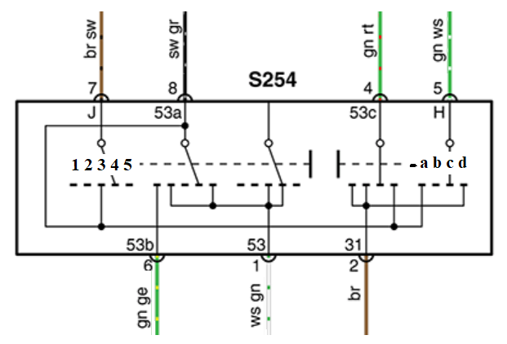
49 pav. Daugiafunkcinių valytuvų jungiklių schema.
Šaltinis: prieiga per internetą https://workshop.autodata-group.com/w1/diagram/wiring-diagrams/VOL05510/33252-WDWS-vol6wd5
24 lentelė. Daugiafunkcinių jungiklių kontaktų numerių ryšiai.
Jungiklio padėtis | Kontaktas Nr. 4 sujungtas su kontaktu Nr. ... | Kontaktas Nr. 5 sujungtas su kontaktu Nr. ... | Kontaktas Nr. 7 sujungtas su kontaktu Nr. ... | Kontaktas Nr. 8 sujungtas su kontaktu Nr. ... | Kontaktas Nr. 2 sujungtas su kontaktu Nr. ...
1
2
3
4
5
a
b
c
d
(jeigu nurodytas kontaktas esant duotai jungiklio padėčiai neturi ryšių su kitais kontaktais į lentelę rašosi “0” )

6 užduotis. ĮŠVARDINKITE LENTELĖJE NURODYTUS AUTOMOBILO KONDICIONIERIAUS SISTEMOS KOMPONENTUS PAVAIZDUOTUS PAVEIKSLE.
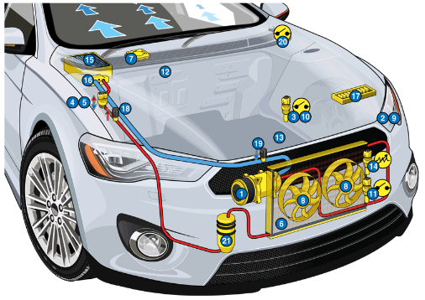
50 pav. Automobilio kondicionieriaus sistema
Šaltinis: prieiga per internetą https://workshop.autodata-group.com/vehicle/component-locations/25074#
25 lentelė. Kondicionieriaus sistemos komponentai.
Padėtis | Komponento pavadinimas
1
15
7
16
18
19
21
6

7 užduotis. PRISKIRKITE LENTELĖJE PATEIKTŲ AUTOMOBILIO ŽYMĖJIMŲ REIKŠMES VIETOMS, NURODYTOMS SKAIČIAIS PAVEIKSLE.
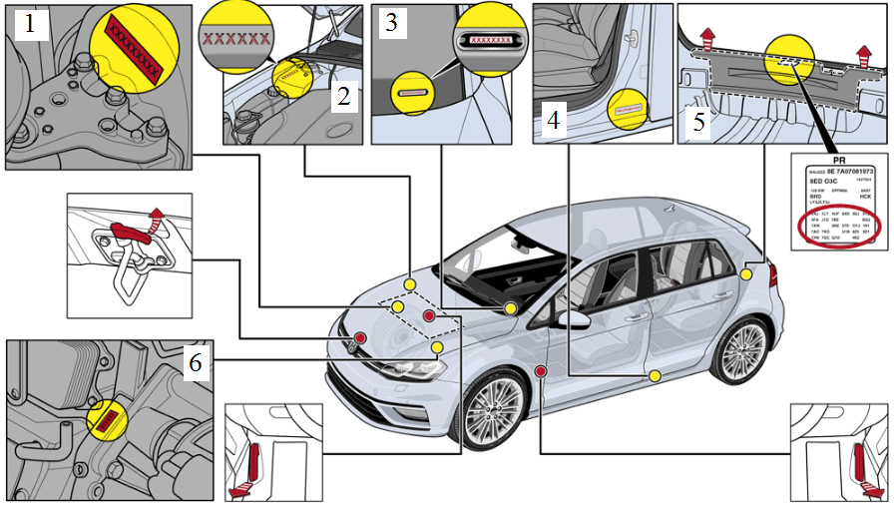
51 pav. Automobilių žymėjimo vietos.
Šaltinis: prieiga per internetą https://workshop.autodata-group.com/w1/vin-plate-location/VOL41140
26 lentelė. Automobilių žymėjimo reikšmės.
Žymėjimo reikšmė | Žymėjimo vietos numeris
Automobilio kėbulo numeris (VIN)
Variklio numeris
Automobilio komplektacija
Automobilio dažų kodas

8 užduotis. IŠVARDINKITE LENTELĖJE PATEIKTŲ NOMINALŲ AUTOMOBILIO SAUGIKLIŲ SUMONTAVIMO VIETAS PAGAL INFORMACIJĄ, PATEIKTĄ PAVEIKSLE.
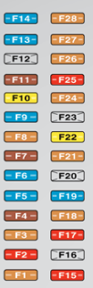
52 pav. Automobilio saugiklinės vaizdas
Šaltinis: prieiga per internetą https://workshop.autodata-group.com/w1/diagram/electrical-components-locations/FOR17684/111789-for18ecl#
27 lentelė. Automobilių saugiklių reikšmės.
Saugiklio nominalas (A) | Saugiklio numeris
5
7,5
10
15
20
9 užduotis. ATSAKYKITE Į PATEIKTUS KLAUSIMUS APIE PAVEIKSLE PATEIKTĄ ELEKTROS SCHEMĄ.
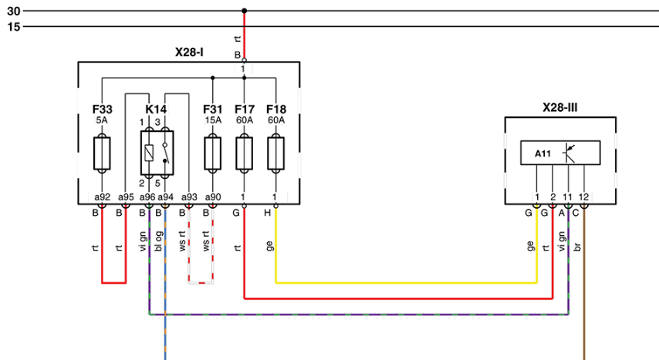
53 pav. Automobilio elektros schemos fragmentas.
Šaltinis: prieiga per internetą https://workshop.autodata-group.com/w1/diagram/wiring-diagrams/FOR17684/1184045-WDH-11329-for523wd
a) Kaip pateiktoje elektros schemoje yra pažymėta relė?
Atsakymas: ...........................................................................................................
b) Kaip elektros schemoje žymimas relės valdymo grandinės saugiklis?
Atsakymas: ...........................................................................................................
c) Kaip elektros schemoje žymimas relės valdymo grandinės saugiklis?
Atsakymas: ...........................................................................................................
d) Ar turi įtakos pateiktai elektros grandinei degimo spynelės įjungimo padėtis?
Atsakymas: ...........................................................................................................

10 užduotis. PRISKIRKITE LENTELĖJE NURODYTIEMS SRS SISTEMOS KOMPONENTAMS SUMONTAVIMO VIETAS PAVEIKSLE PATEIKTAME AUTOMOBILYJE.
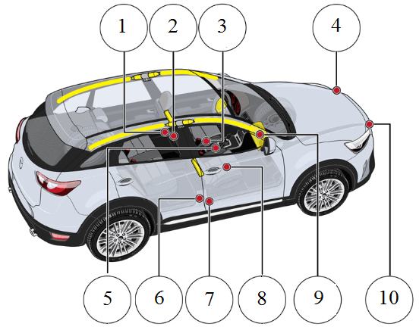
54 pav. Automobilio SRS sistemos komponentų vietos
Šaltinis: prieiga per internetą https://workshop.autodata-group.com/vehicle/component-locations/1188751
28 lentelė. Automobilio SRS sistemos komponentai.
Komponento pavadinimas | Komponento sumontavimo vieta
Saugos diržo įtempimo mechanizmas
Sėdynės padėties jutiklis
Sėdynės apkrovos jutiklis
Smūginis jutiklis
SRS sistemos elektroninis valdymo blokas

11 užduotis. PRISKIRKITE PAVADINIMUS LENTELĖJE NURODYTIEMS SRS SISTEMOS KOMPONENTAMS.
29 lentelė. Transporto priemonės SRS sistemos komponentai.
Komponento pavadinimas | Komponento sutartinis žymėjimas
Šaltinis: prieiga per internetą https://workshop.autodata-group.com/vehicle/component-locations/1188751

12 užduotis. ATSAKYKITE Į PATEIKTUS KLAUSIMUS APIE PAVEIKSLE PATEIKTĄ SRS SISTEMOS KOMPONENTĄ.
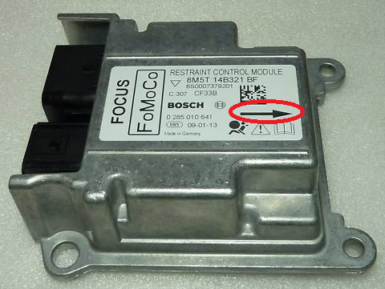
55 pav. Automobilio SRS sistemos komponentas
Šaltinis: prieiga per internetą http://www.yas-group.com/FORD-Airbag-electronic-control-unit
a) Koks tai SRS sistemos komponentas?
Atsakymas: ...........................................................................................................
b) kurioje automobilio dalyje dažniausiai jis montuojamas?
Atsakymas: ...........................................................................................................
c) Ką reiškia raudonai apvesta rodyklė ant komponento lipduko?
Atsakymas: ...........................................................................................................
d) Kokia jėga turi būti priveržtas šitas komponentas?
Atsakymas: ...........................................................................................................

13 užduotis. PRISKIRKITE LENTELĖJE NURODYTIEMS KONDICIONIERIAUS SISTEMOS KOMPONENTAMS SUMONTAVIMO VIETAS PAVEIKSLE PATEIKTOJE TRANSPORTO PRIEMONĖJE.
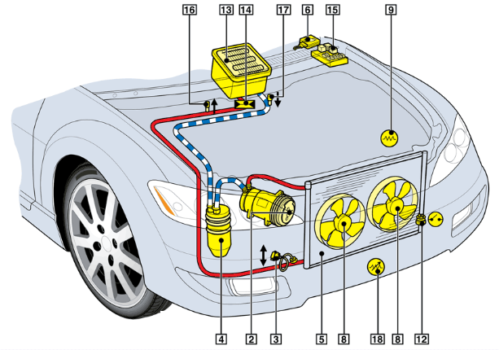
56 pav. Transporto priemonės kondicionieriaus sistema.
Šaltinis: prieiga per internetą https://workshop.autodata-group.com/vehicle/component-locations/49300
30 lentelė. Kondicionieriaus sistemos komponentai.
Komponento pavadinimas | Komponento sumontavimo vieta
Šaltnešio slėgio jutiklis
Lauko temperatūros jutiklis
Plėtimosi vamzdelis
Garintuvas
Aušinimo ventiliatorių termojungiklis

14 užduotis. ATSAKYKITE Į PATEIKTUS KLAUSIMUS APIE PAVEIKSLE PATEIKTĄ KOMFORTO SISTEMOS KOMPONENTĄ.
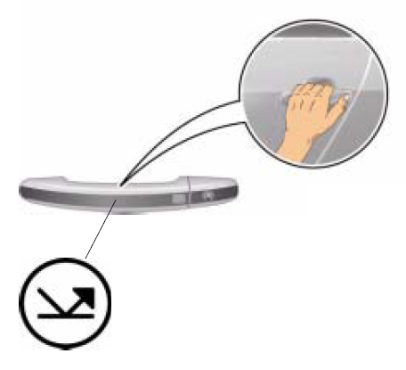
57 pav. Automobilio durų rankena.
Šaltinis: prieiga per internetą http://www.volkspage.net/technik/ssp/ssp/SSP_273_d1.pdf
a) Kokio tipo jutiklis naudojamas siekiant atpažinti žmogaus prisilietimą?
Atsakymas: ...........................................................................................................
b) Koks parametras yra matuojamas tarp jutiklio išvadų nustatant žmogaus prisilietimą?
Atsakymas: ...........................................................................................................
c) Kokiai komforto sistemai priklauso pavaizduotas jutiklis?
Atsakymas: ...........................................................................................................

15 užduotis. ATSAKYKITE Į PATEIKTUS KLAUSIMUS APIE PAVEIKSLE PATEIKTĄ KOMPONENTĄ.
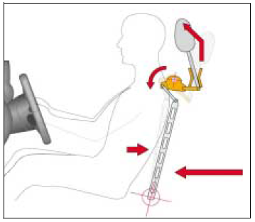
58 pav. Automobilio aktyvi galvos atrama.
Šaltinis: prieiga per internetą http://www.volkspage.net/technik/ssp/ssp/SSP_270.pdf
a) Prie kokių automobilio sistemų priskiriamas šis komponentas?
Atsakymas: ...........................................................................................................
b) Ką paveiksle vaizduoja raudonos rodyklės?
Atsakymas: ...........................................................................................................
c) Esant kokio tipo susidūrimui suveiks ši sistema?
Atsakymas: ...........................................................................................................

16 užduotis. NURODYKITE UŽPILDYDAMI LENTELĘ KONDICIONIERIAUS SISTEMOS ALYVOS PASISKIRSTYMĄ KOMPONENTUOSE PAGAL PAVEIKSLE PATEIKIAMAS PROPORCIJAS.
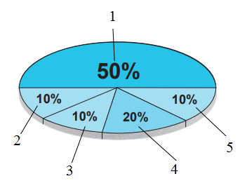
59 pav. Kondicionieriaus alyvos pasiskirstymo proporcijos.
Šaltinis: prieiga per internetą http://www.volkspage.net/technik/ssp/ssp/SSP_208_d1.pdf
31 lentelė. Kondicionieriaus sistemos komponentai
Komponento pavadinimas | Sistemos alyvos dalis
Jungiamieji vamzdeliai
Kondensatorius
Garintuvas
Džiovintuvas
Kompresorius

17 užduotis. KOKIOS MARKĖS ŠALTNEŠĮ YRA DRAUDŽIAMA NAUDOTI?
- R 134a;
- R 12;
- R 1234yf.

18 užduotis. KOKS PAGRINDINIS PARAMETRAS SKIRIASI TARP KONDICIONIERIŲ ALYVŲ ISO 46, ISO 100, ISO 150?
- Virimo temperatūra;
- Užšalimo temperatūra;
- Klampa.

19 užduotis. NURODYKITE UŽPILDYDAMI LENTELĘ KOKIEMS ŽIBINTAMS IR KURIAI EISMO KRYPČIAI SKIRTI PAVEIKSLUOSE PATEIKTI ŠVIESOS SPINDULIAI.
32 lentelė. Šviesos spinduliai
Žibinto pavadinimas | Eismo kryptis | Šviesos spindulys
....................................... | .......................................
....................................... | .......................................
....................................... | .......................................
....................................... | .......................................
Šaltinis: prieiga per internetą https://vehicleinspection.nzta.govt.nz/virms/in-service-wof-and-cof/general/lighting/headlamps#note8

20 užduotis. KĄ REIŠKIA UŽRAŠAS ANT TRANSPORTO PRIEMONĖS ŽIBINTO „1%“?
- Šviesos spindulio nuolydžio kampą;
- Šviesos srauto išsisklaidymą;
- Šviesos spindulio tikslumą.

Modulis „Transporto priemonių elektroninių valdymo blokų ir tarptinklinių ryšių diagnozavimas, remontas ir programavimas“

1 užduotis. ŽIŪRĖDAMI Į PAVEIKSLĄ ATSAKYKITE Į ŽEMIAU PATEIKTUS KLAUSIMUS.
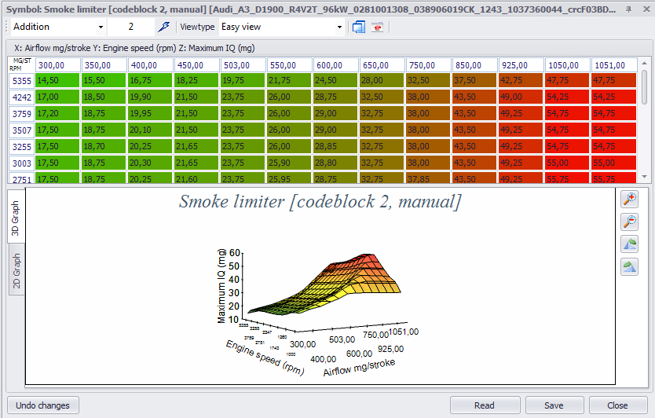
60 pav. VAG EDC Suite programos vaizdas.
Šaltinis: Programa VAG EDC Suite v 1.3.9.0
a) Kokio tipo žemėlapis pateiktas paveiksle?
Atsakymas: .............................................................................................................................
b) Kokiais vienetais skaičiuojama variklio vartojama oro masė?
Atsakymas: .............................................................................................................................
c) Kokiam varikliui valdyti skirtas šis žemėlapis?
Atsakymas: .............................................................................................................................
d) Kokį parametrą pakeisime keisdami skaičius programos lentelėje?
Atsakymas: .............................................................................................................................
e) Koks variklio išmetamųjų dujų parametras padidės per daug padidinus įpurškiamą degalų kiekį?
Atsakymas: .............................................................................................................................

2 užduotis. ŽIŪRĖDAMI Į PAVEIKSLĄ ATSAKYKITE Į ŽEMIAU PATEIKTUS KLAUSIMUS.
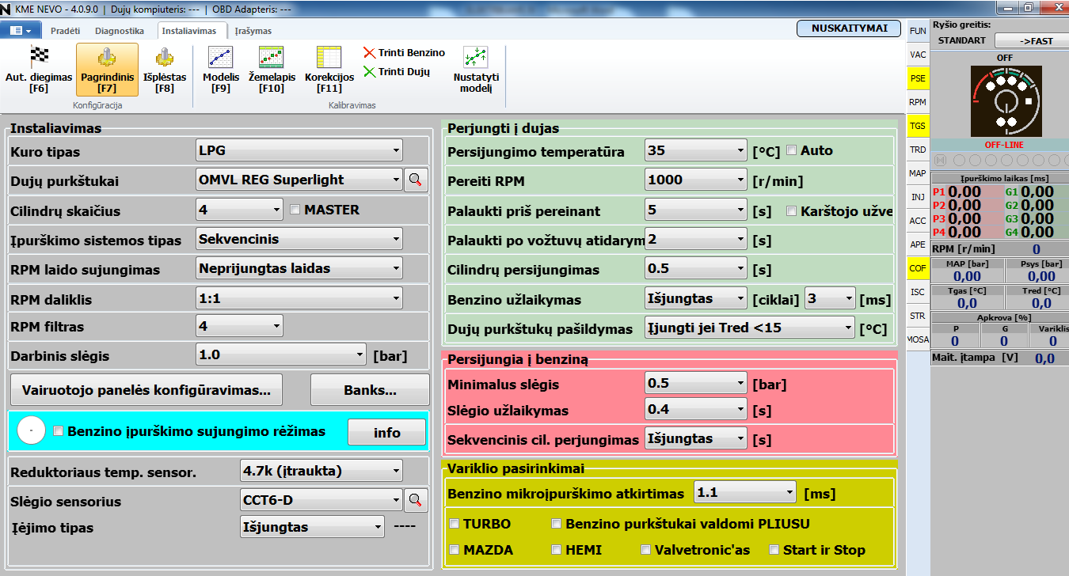
61 pav. KME NEVO programos vaizdas.
Šaltinis: prieiga per internetą https://kme.eu/kme/en/download/#oprogramowanie
a) Kokiems tikslams skirta ši programa?
Atsakymas: .............................................................................................................................
b) Kiek cilindrų turi programuojamas variklis?
Atsakymas: .............................................................................................................................
c) Kokiai reduktoriaus temperatūrai esant variklis persijungs į darbą dujomis?
Atsakymas: .............................................................................................................................
d) Ar persijungs variklis į darbą dujomis pasiekus reikiamą temperatūrą, jeigu dirbs tuščia eiga, ir kodėl?
Atsakymas: .............................................................................................................................
e) Kada veiks purkštukų pašildymas?
Atsakymas: .............................................................................................................................

3 užduotis. ŽIŪRĖDAMI Į PAVEIKSLĄ ATSAKYKITE Į ŽEMIAU PATEIKTUS KLAUSIMUS.
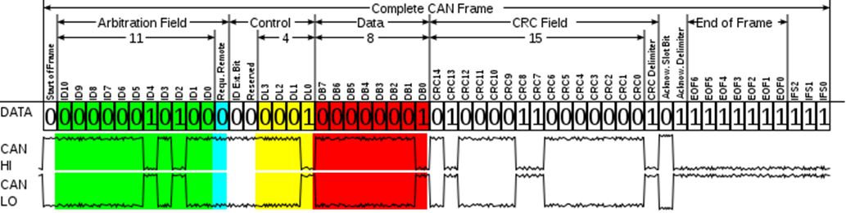
62 pav. CAN tinklo žinutės struktūra.
Šaltinis: prieiga per internetą https://en.wikipedia.org/wiki/CAN_bus
a) Kokio CAN tinklo žinutės struktūra pateikta paveiksle?
Atsakymas: .............................................................................................................................
b) Kiek bitų skirta šioje žinutėje duomenims perduoti?
Atsakymas: .............................................................................................................................
c) Kokia yra šios žinutės 10 bito reikšmė?
Atsakymas: .............................................................................................................................
d) Pagal žinutės identifikatoriaus lauko dydį nustatykite, koks pranešimas vaizduojamas žinutės struktūroje – standartinis ar praplėstas?
Atsakymas: .............................................................................................................................
e) Kokia skaičiavimo sistema taikoma iškoduojant šį pranešimą?
Atsakymas: .............................................................................................................................

4 užduotis. ŽIŪRĖDAMI Į PAVEIKSLĄ ATSAKYKITE Į ŽEMIAU PATEIKTUS KLAUSIMUS.
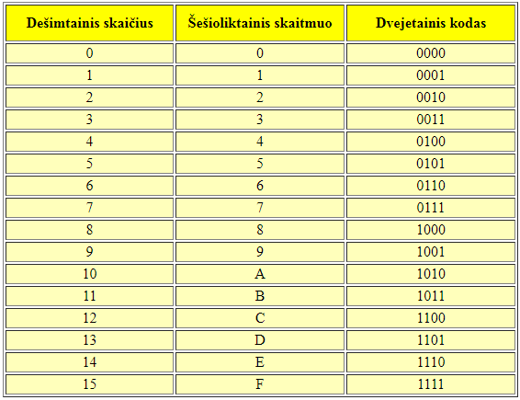
63 pav. Dešimtainės, šešioliktainės ir dvejetainės skaičiavimo sistemų palyginimas.
Šaltinis: prieiga per internetą https://www.daukantas.lt/edu_http/Info/vad-9_10/info/info_12.html
a) Koks šešioliktainės sistemos simbolis atitinka dešimtainės sistemos skaičių „10“?
Atsakymas: .............................................................................................................................
b) Kiek bitų reikia panaudoti dvejetainėje sistemoje norint užkoduoti dešimtainės sistemos skaičių „4“?
Atsakymas: .............................................................................................................................
c) Kiek bitų reikia panaudoti dvejetainėje sistemoje norint užkoduoti šešioliktainės sistemos skaičių „8“?
Atsakymas: .............................................................................................................................

5 užduotis. ŽIŪRĖDAMI Į PAVEIKSLĄ ATSAKYKITE Į ŽEMIAU PATEIKTUS KLAUSIMUS.
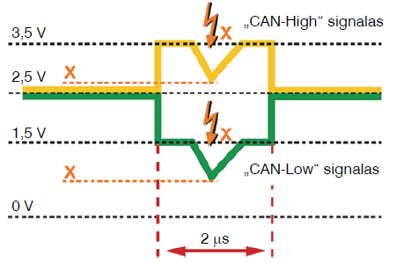
64 pav. CAN tinklo signalas.
Šaltinis: prieiga per internetą http://www.volkspage.net/technik/ssp/ssp/SSP_269_d1.pdf

a) Kokio CAN tinklo signalas pavaizduotas paveiksle?
Atsakymas: .............................................................................................................................
b) Kokia yra pavaizduota paveiksle CAN tinklo greitaveika?
Atsakymas: .............................................................................................................................
c) Kaip raudonu žaibu pavaizduotas signalo trukdis paveiks CAN tinklo darbą?
Atsakymas: .............................................................................................................................

6 užduotis. ŽIŪRĖDAMI Į PAVEIKSLĄ ATSAKYKITE Į ŽEMIAU PATEIKTUS KLAUSIMUS.
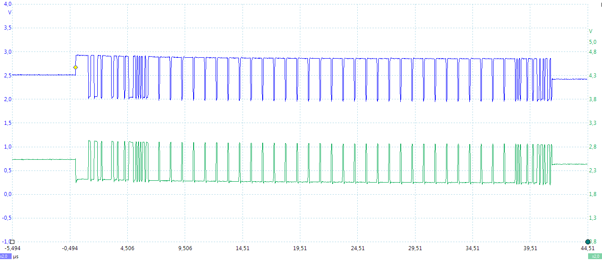
65 pav. Signalo oscilograma.
Šaltinis: PicoScope® 6 - PC Oscilloscope software version: 6.14.5.4585
Copyright © 1995-2019, Pico Technology Ltd.
a) Kokio duomenų perdavimo tinklo oscilograma pateikta paveiksle?
Atsakymas: .............................................................................................................................
b) Kiek duomenų perdavimo žinučių matome oscilogramoje?
Atsakymas: .............................................................................................................................

7 užduotis. ŽIŪRĖDAMI Į PAVEIKSLĄ ATSAKYKITE Į ŽEMIAU PATEIKTUS KLAUSIMUS.
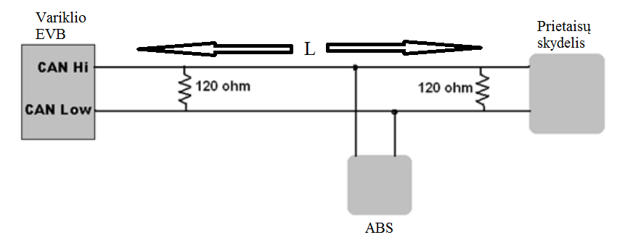
66 pav. CAN tinklo schema.
Šaltinis: prieiga per internetą https://support.enovationcontrols.com/hc/en-us/articles/360038856494-CAN-BUS-Troubleshooting-Guide-with-Video-
a) Kuris automobilio CAN tinklas pavaizduotas paveiksle?
Atsakymas: .............................................................................................................................
b) Kokia pavaizduoto CAN tinklo varža tarp CAN Low ir CAN Hi laidų?
Atsakymas: .............................................................................................................................
c) Kokia yra pavaizduota paveiksle CAN tinklo greitaveika?
Atsakymas: .............................................................................................................................
d) Kaip vadinami CAN tinklo rezistoriai?
Atsakymas: .............................................................................................................................
e) Kam skirti rezistoriai CAN tinkle?
Atsakymas: .............................................................................................................................
f) Koks yra maksimalus leidžiamas CAN linijos ilgis L?
Atsakymas: .............................................................................................................................

8 užduotis. ŽIŪRĖDAMI Į PAVEIKSLĄ ATSAKYKITE Į ŽEMIAU PATEIKTUS KLAUSIMUS.
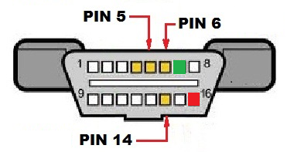
67 pav. Automobilio diagnostinė jungtis OBD II.
Šaltinis: prieiga per internetą http://www.automotivetroubleshootingsecrets.com/2003_VW_network_protocol.html
a) Kuriuo numeriu diagnostinėje jungtyje yra pažymėta masė?
Atsakymas: .............................................................................................................................
b) Kuriuo numeriu diagnostinėje jungtyje yra pažymėtas pastovus 12 V pliusas?
Atsakymas: .............................................................................................................................
c) Kuriuo numeriu diagnostinėje jungtyje yra pažymėtas CAN low laidas?
Atsakymas: .............................................................................................................................
d) Kuriuo numeriu diagnostinėje jungtyje yra pažymėtas CAN Hi laidas?
Atsakymas: .............................................................................................................................
e) Kuriuo numeriu diagnostinėje jungtyje yra pažymėtas K-line laidas?
Atsakymas: .............................................................................................................................

9 užduotis. ŽIŪRĖDAMI Į PAVEIKSLĄ ATSAKYKITE Į ŽEMIAU PATEIKTUS KLAUSIMUS.
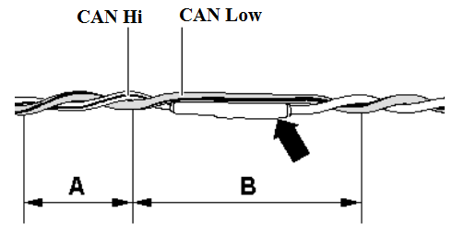
68 pav. CAN linijos remonto vieta.
Šaltinis: prieiga per internetą http://www.vwgolf.org/repairs_to_can_bus_wiring-2839.html
a) Kokiu tikslu yra supinami CAN linijos laidai?
Atsakymas: .............................................................................................................................
b) Koks CAN Hi ir CAN Low laidų ilgio skirtumas leidžiamas po CAN linijos remonto?
Atsakymas: .............................................................................................................................
c) Koks leidžiamas minimalus supintų laidų ilgis „A“ iki CAN linijos remonto vietos?
Atsakymas: .............................................................................................................................
d) Koks maksimalus leidžiamas nesupintų laidų ilgis „B“ CAN linijos remonto vietoje?
Atsakymas: .............................................................................................................................
e) Ar galima naudoti CAN linijos remontui kitokio skerspjūvio ploto laidus?
Atsakymas: .............................................................................................................................
f) Kokiais būdais rekomenduojama sujungti CAN linijos laidus remonto metu?
Atsakymas: .............................................................................................................................

10 užduotis. ŽIŪRĖDAMI Į PAVEIKSLĄ ATSAKYKITE Į ŽEMIAU PATEIKTUS KLAUSIMUS.
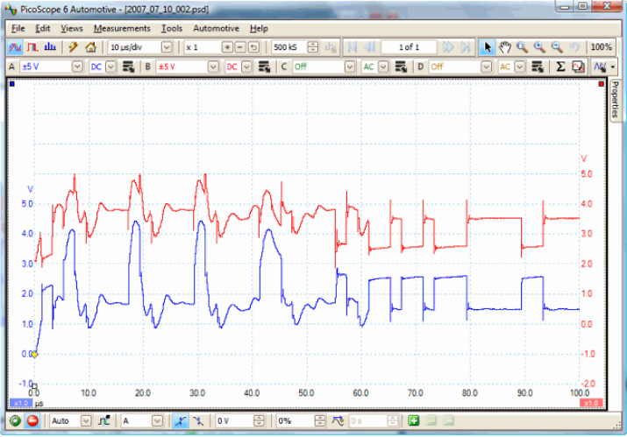
69 pav. CAN linijos oscilograma.
Šaltinis: prieiga per internetą https://www.picoauto.com/library/case-studies/2001-audi-tt-quattro-can-bus-fault
a) Kokios galimos tokio CAN linijos gedimo priežastys?
Atsakymas: .............................................................................................................................
b) Kokiais veiksmais galima nustatyti paveiksle pavaizduoto CAN linijos gedimo priežastį?
Atsakymas: .............................................................................................................................

Modulis „Papildomos įrangos montavimas transporto priemonėse“

1 užduotis. IŠVARDINKITE SCHEMOJE PAŽYMĖTUS ELEMENTUS.
70 pav. Imobilizatoriaus schema.
Šaltinis: Pleskas S.(2008) Elektroninės saugos sistemos
1 - .........................................................................................................imobilizatorius;
2 - .........................................................................................................raktas su
3 - .........................................................................................................degimo spyna su
4 - .........................................................................................................įpurškimo kompiuteris;
5 - .........................................................................................................prietaisų skydelis;
6 - .........................................................................................................variklis;
7 - .........................................................................................................diagnostinė jungtis.

2 užduotis. IŠVARDINKITE SCHEMOJE PAŽYMĖTUS ELEMENTUS IR NURODYKITE, KUR PRIJUNGSITE JUNGTIS ,,+“ IR ,,“.
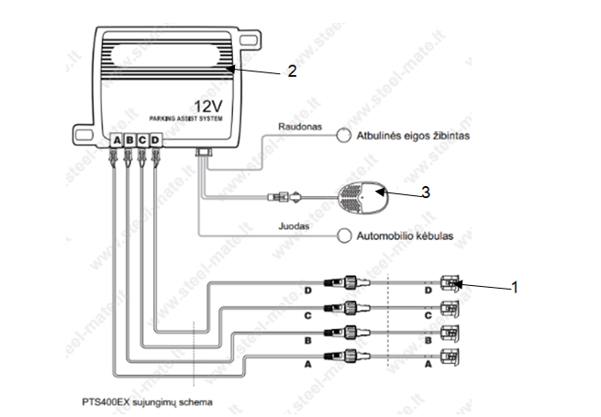
71 pav. Parkavimo sistemos schema.
Šaltinis: prieiga per internetą: https://www.autokraitis.lt/documents/PTS400EX_LIT.pdf
1 - .........................................................................................................davikliai;
2 - .........................................................................................................valdymo blokelis;
3 - .........................................................................................................zumeris;
+ ................................................................................................
................................................................................................

3 užduotis. IŠVARDINKITE PARKAVIMO SISTEMOS JUTIKLIŲ TIPUS IR APIBŪDINKITE JŲ VEIKIMO PRINCIPĄ.
......................................................................................................................................
......................................................................................................................................
......................................................................................................................................
......................................................................................................................................
......................................................................................................................................
......................................................................................................................................
......................................................................................................................................
......................................................................................................................................

4 užduotis. IŠVARDINKITE AUTOMOBILIŲ APSAUGOS SISTEMŲ RŪŠIS.
......................................................................................................................................
......................................................................................................................................
......................................................................................................................................
......................................................................................................................................

5 užduotis. IŠVARDINKITE AUTOMOBILIO DUJINĖS MAITINIMO SISTEMOS ELEMENTUS.
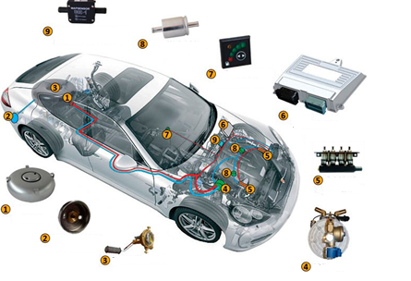
72 pav. Dujų maitinimo sistemos elementai.
Šaltinis: prieiga per internetą: https://gbo.com.ua/pliusy-ispolzovaniia-gbo-4-pokoleniia/
1 - .........................................................................................................
2 - .........................................................................................................
3 - .........................................................................................................
4 - .........................................................................................................
5 - .........................................................................................................
6 - .........................................................................................................
7 - .........................................................................................................
8 - .........................................................................................................
9 - .........................................................................................................

6 užduotis. IŠVARDINKITE AUTOMOBILIO DUJINĖS MAITINIMO SISTEMOS ELEMENTUS IR APIBŪDINKITE ŠIOS SISTEMOS YPATUMUS.
73 pav. Dujų maitinimo sistema.
Šaltinis: prieiga per internetą https://www.prinsautogas.com/en/systems/direct-liquimax-system

1 - .........................................................................................................dujų bakas;
2 - ......................................................................................................... elektroninis valdymo blokas;
3 - .........................................................................................................jungiklis;
4 - .........................................................................................................kuro valdymo blokas;
5 - .........................................................................................................aukšto slėgio siurblys;
6 - .........................................................................................................degalų siurblys.
......................................................................................................................................
.......................................................................................................................................
.......................................................................................................................................

7 užduotis. APIBŪDINKITE AUTOMOBILINIŲ DUJINIŲ MAITINIMO SISTEMŲ KARTAS.
I karta – ...........................................................................................................................
.........................................................................................................................................
II karta – ...........................................................................................................................
.........................................................................................................................................
III karta – ..........................................................................................................................
.........................................................................................................................................
IV karta – ..........................................................................................................................
.........................................................................................................................................
V karta – ..........................................................................................................................
.........................................................................................................................................

Modulis „Pažangiųjų pagalbos vairuotojui sistemų diagnostika ir remontas“

1 užduotis. ŽIŪRĖDAMI Į PAVEIKSLĄ PRISKIRKITE PARKAVIMO PAGALBINĖS SISTEMOS VEIKIMO ETAPUS UŽPILDYDAMI LENTELĘ.
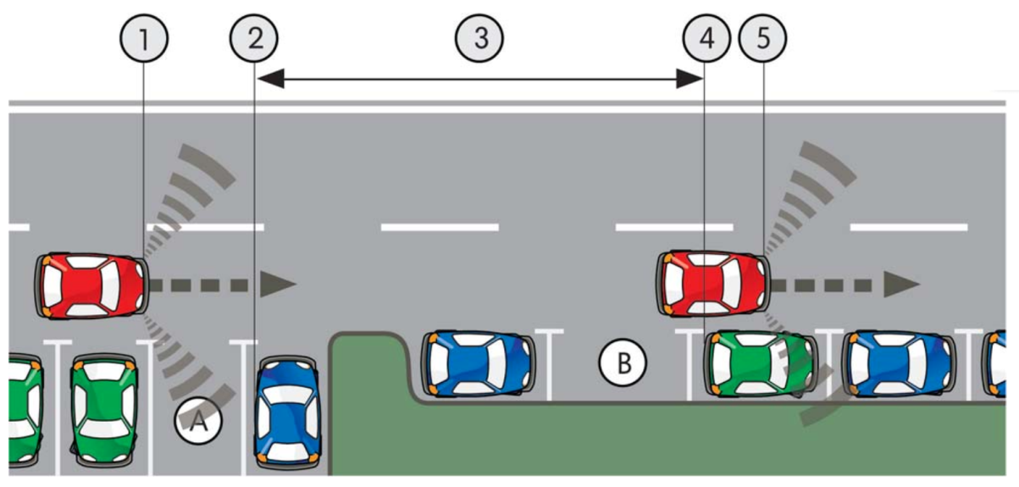
74 pav. Parkavimo pagalbinės sistemos veikimo etapai.
Šaltinis: prieiga per internetą https://procarmanuals.com/vag-ssp-494-park-assist-steering-2-0/
33 lentelė. Parkavimo sistemos veikimas.
Transporto priemonės padėtis | Parkavimo sistemos veikimo etapas
1
2
3
4
5

2 užduotis. IŠVARDINKITE TRANSPORTO PRIEMONĖS APLINKOS STEBĖJIMO „ADAS“ SISTEMAS IR PRISKIRKITE JAS PRIE VEIKIMO ZONŲ.
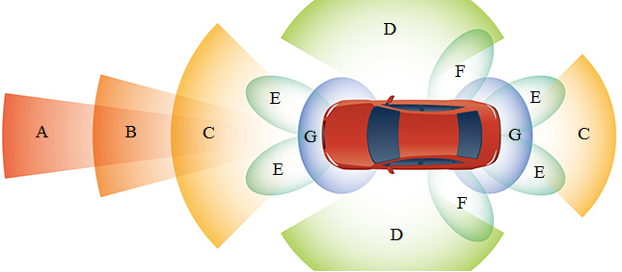
75 pav. ADAS sistemų transporto priemonės aplinkos stebėjimo zonos.
Šaltinis: prieiga per internetą https://www.jimilab.com/bolg/what-is-adas.html
34 lentelė. ADAS sistemos.
Veikimo zona | Aplinkos stebėjimo sistema
 | Adaptyvinė greičio palaikymo sistema
 | Avarinio stabdymo, pėsčiųjų aptikimo, susidūrimo vengimo sistema
 | Kelio ženklinimo ir linijų stebėjimo sistema
 | Erdvinio vaizdo parkavimo pagalbos sistema
 | Įspėjimo apie kryžminį eismą ir galinio susidūrimo perspėjimo sistema
 | Aklosios zonos aptikimo sistema
 | Parkavimo pagalbos sistema

3 užduotis. IŠVARDINKITE ADAS SISTEMŲ KOMPONENTŲ, SUMONTUOTŲ PRIEKINIAME AUTOMOBILIO STIKLE, PAVADINIMUS.
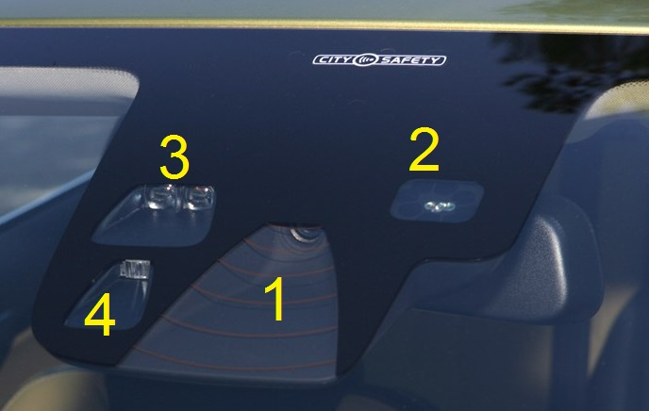
76 pav. ADAS sistemos komponentai transporto priemonės priekiniame stikle.
Šaltinis: prieiga per internetą https://mechanics.stackexchange.com/questions/38572/what-are-the-safety-sensors-cameras-on-those-new-windshield-packs-like-volvo
35 lentelė. ADAS sistemos komponentai.
Padėtis | Komponento pavadinimas
1
2
3
4

4 užduotis. ATSAKYKITE Į PATEIKTUS KLAUSIMUS APIE PAVEIKSLE PATEIKTĄ LINIJŲ STEBĖJIMO SISTEMOS KONTROLINĘ LEMPUTĘ.
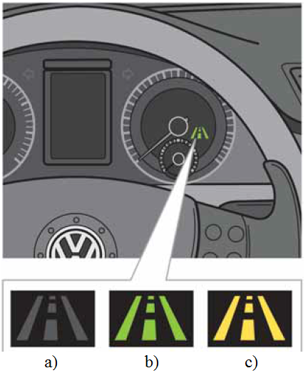
77 pav. Transporto priemonės linijų stebėjimo sistemos kontrolinė lemputė.
Šaltinis: prieiga per internetą http://www.volkspage.net/technik/ssp
a) Ką reiškia kelio linijų stebėjimo sistemos kontrolinės lemputės geltona spalva?
Atsakymas: .......................................................................................................
b) Ką reiškia kelio linijų stebėjimo sistemos kontrolinės lemputės žalia spalva?
Atsakymas: .......................................................................................................
c) Ką reiškia kelio linijų stebėjimo sistemos užgesusi (nedeganti) kontrolinė lemputė?
Atsakymas: .......................................................................................................

5 užduotis. ATSAKYKITE Į PATEIKTUS KLAUSIMUS APIE PAVEIKSLE PATEIKTĄ SISTEMĄ.
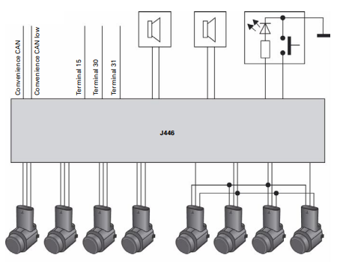
78 pav. Transporto priemonės parkavimosi pagalbos sistema.
Šaltinis: nuoroda literatūros sąraše Nr. 24
a) Kurios transporto priemonės zonos yra stebimos šios sistemos pagalba?
Atsakymas: .......................................................................................................
b) Kokio tipo jutikliai naudojami šioje sistemoje?
Atsakymas: .......................................................................................................
c) Kaip sistema sužino, kad yra įjungta atbulinė pavara?
Atsakymas: .......................................................................................................
d) Kaip sistema sužino, kad yra paspaudžiama stabdžių pamina?
Atsakymas: .......................................................................................................

6 užduotis. IŠVARDINKITE „ADAS“ SISTEMŲ NAUDOJAMAS TECHNOLOGIJAS TRANSPORTO PRIEMONĖS APLINKOS STEBĖJIMUI IR PRISKIRKITE JAS PRIE VEIKIMO ZONŲ.
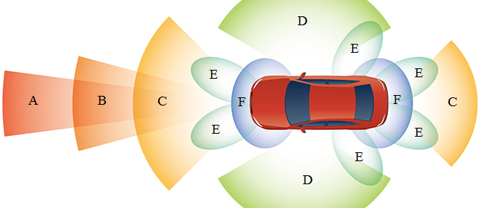
79 pav. ADAS sistemų transporto priemonės aplinkos stebėjimo zonos.
Šaltinis: prieiga per internetą https://exchange.aaa.com/automotive/automotive-testing/advanced-driver-assistance-systems/#.YD1RYW_7TIU
36 lentelė. ADAS sistemų naudojamos technologijos.
Veikimo zona | Technologijos pavadinimas
A
B
C
D
E
F

7 užduotis. KAM YRA NAUDOJAMA PAVEIKSLE PAVAIZDUOTA KALIBRAVIMO ĮRANGA?
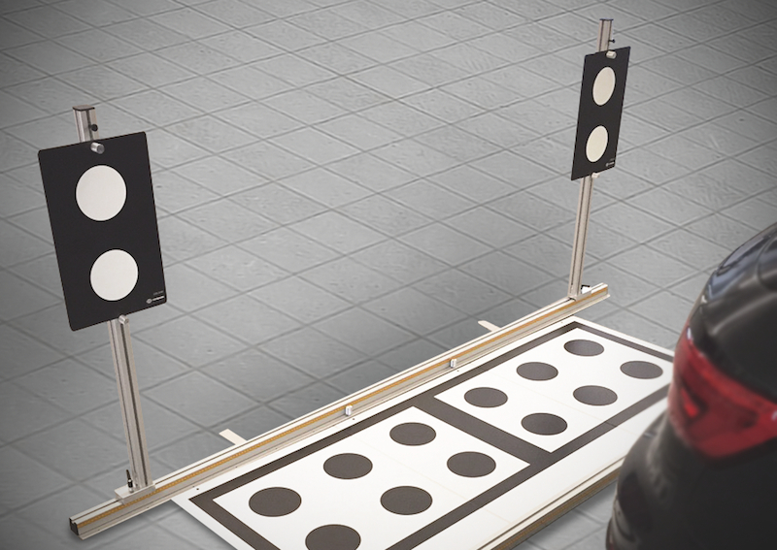
80 pav. Kalibravimo įranga.
Šaltinis: nuoroda literatūros sąraše Nr. 25
- Ratų geometrijos kalibravimui;
- Aklosios zonos stebėjimo sistemos radarų kalibravimui;
- Linijų stebėjimo sistemos kamerų kalibravimui;
- Atbulinio vaizdo kameros kalibravimui.

8 užduotis. KOKIŲ ELEMENTŲ IR SISTEMŲ KALIBRAVIMO DARBAI GALI BŪTI ATLIEKAMI PAVEIKSLE PATEIKTOJE DARBO VIETOJE (galimi keli teisingi atsakymai)?
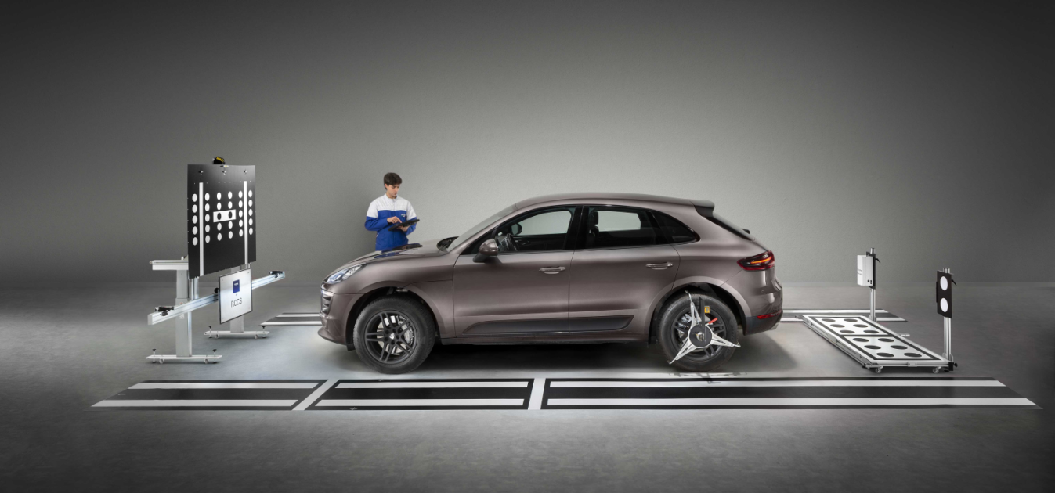
81 pav. Transporto priemonės ADAS sistemų kalibravimo atlikimo vieta.
Šaltinis: prieiga per internetą https://www.texa.com/products/radar-camera-calibration-kit
- Kelio ženklų atpažinimo sistemos;
- Adaptyvinės greičio palaikymo sistemos;
- Avarinio stabdymo, pėsčiųjų aptikimo, susidūrimo vengimo sistemos;
- Kelio linijų stebėjimo sistemos;
- Erdvinio vaizdo parkavimo pagalbos sistemos;
- Įspėjimo apie kryžminį eismą ir galinio susidūrimo perspėjimo sistemos;
- Aklosios zonos aptikimo sistemos;
- Parkavimo pagalbos sistemos;
- Naktinio matymo sistemos;
- Transporto priemonės ratų geometrijos;
- Transporto priemonės kėbulo geometrijos;
- Transporto priemonės žibintų;
- Kritulių jutiklio;
- Saulės šviesos intensyvumo ir krypties jutiklio.

Modulis „Įvadas į darbo rinką“

TESTAS ĮSIVERTINTI GEBĖJIMAMS BAIGUS PROGRAMĄ

1. Ką gali pusiau hibridinė „MHEV“ transporto priemonė?
- važiuoti vien elektra;
- regeneruoti elektros energiją;
- važiuoti vien benzinu.

2. Kaip pusiau hibridinių transporto priemonių „P0“ elektrinė mašina perduoda sukimo momentą vidaus degimo varikliui?
- sukdama alkūninį veleną per papildomą diržinę pavarą;
- sukdama alkūninį veleną per smagratį;
- sukdama pavarų dėžės pirminį veleną.

3. Esant hibridinės pavaros gedimui rekomenduojama:
- vilkti transporto priemonę ne didesniu negu 20 km/h greičiu įjungus „D“ režimą;
- vilkti transporto priemonę ne didesniu negu 20 km/h greičiu įjungus „N“ režimą;
- vežti transporto priemonę pilnai užkėlus.

4. Kokią srovę išduoda aukštos įtampos baterijos?
- kintamą;
- nuolatinę;
- priklauso nuo gamintojo.

5. Kokia turėtų būti gero aukštos įtampos laido izoliacijos varža (tarp laido ir šarvo)?
- iki 1 Ω;
- iki 300 MΩ;
- virš 300 MΩ.

6. Koks pagrindinis 48 V įtampos sistemų pranašumas lyginant su 12 V sistemomis?
- galima naudoti didesnės galios įrenginius naudojant to paties skerspjūvio laidus;
- dauguma komponentų 48 V sistemoms gaminamos ir perdirbtų atliekų;
- aukštesnių įtampų sistemų naudojimas brangina transporto priemonių gamyba.

7. Koks veiksnys pasaulio rinkoje lėmė hibridinių transporto priemonių populiarumą po 2010 metų?
- griežtėjantys reikalavimai transporto taršai;
- atpigusi vario gavybos technologija;
- naftos produktų brangimas.

8. Koks vyksta procesas energijos regeneracijos metu?
- transporto priemonės kinetinė energija paverčiama šilumine energija;
- transporto priemonės potencinė energija paverčiama elektros energija;
- transporto priemonės energija paverčiama elektros energija.

9. Kuri hidraulinio transformatoriaus dalis yra nejudamai sujungta su įeinančiuoju pavaros velenu?
a) turbinos ratas;
b) siurblio ratas;
c) hidraulinio transformatoriaus korpusas.

10. Automatinės pavarų dėžės valdymo svirtis turi padėtis P R N D 3 2 1. Kuris atsakymas teisingas, jei valdymo svirtis yra padėtyje 2?
a) visą laiką bus įjungta 2 pavara;
b) dėžė veiks tik nuo antros pavaros;
c) dėžė veiks tik iki 2 pavaros.

11. Kokį slėgį sudaro elektrinis alyvos siurblys automatizuotoje pavarų dėžėje su dvigubo jungimo sausa sankaba?
a) iki 30 barų;
b) iki 60 barų;
c) iki 90 barų.

12. Kokio tipo jutikliai dažniausiai naudojami automatizuotų pavarų dėžių judesių parametrams nuskaityti?
a) Hollo jutikliai;
b) indukciniai jutikliai;
c) optiniai jutikliai.

13. Kiek procentų sudaro hidraulinio transformatoriaus siurbimo ir turbinos ratų kampinių greičių skirtumas sankabai veikiant darbiniu režimu?
a) kampinių greičių skirtumo nėra;
b) 2 – 3%;
c) 10 – 12%.

14. Koks didžiausias belaiptės pavarų dėžės naudingumo koeficientas?
a) 0,9;
b) 0,95;
c) 0,98.

15. Kokio tipo sinchronizatoriai dažniausiai naudojami automatizuotų pavarų dėžių su dvigubo jungimo sankaba 1 ir 2 pavarose?
a) dvigubi sinchronizatoriai;
b) trigubi sinchronizatoriai;
c) sinchronizatoriai naudojami tik mechaninėse pavarų dėžėse.

16. Kokiu tikslu atliekama automatinės pavarų dėžės adaptacija?
a) nustatyti automatinės pavarų dėžės gedimus;
b) tinkamai atlikti transporto priemonės privaloma techninę apžiūrą;
c) po automatinės pavarų dėžės remonto.

17. Pagal kokį parametrą automatinio stovėjimo stabdžio elektroninis valdymo blokas nustato stovėjimo stabdžio mechanizmo užspaudimo stiprumą?
- pagal elektros variklio naudojamą srovę;
- pagal elektros variklio naudojamą įtampą;
- pagal elektros variklio varžą.

18. Aktyvios važiuoklės amortizatoriaus charakteristikos gali būti keičiamos elektroniškai, kai valdomas amortizatoriaus:
- droseliavimo kiaurymių pralaidumas;
- dujų slėgis;
- darbinio skysčio lygis.

19. Kaip vadinasi aktyvios važiuoklės sistema, neturinti elektroninio valdymo bloko?
- Pneumomat;
- Nivomat;
- Hidromat.

20. Kokio tipo pavaros nenaudojamos vairo stiprintuvo sistemose?
- hidraulinės;
- elektromechaninės;
- pneumatinės.

21. Kokio tipo vairo stiprintuvo sistema gali būti sumontuota ant vairo veleno?
- elektrohidraulinė;
- elektromechaninė;
- elektrodinaminė.

22. Kur dažniausiai automobiliuose būna sumontuotas ESP sistemos elektrohidraulinis blokas?
- transporto priemonės svorio centre;
- prie pagrindinio saugiklių bloko;
- variklio skyriuje.

23. Kokiam parametrui turi įtakos elektroniškai valdoma automobilio stabilizatoriaus standinimo sistema?
- transporto priemonės pagreičiui pajudėjimo metu;
- transporto priemonės stabdymo keliui;
- transporto priemonės šoniniam posvyriui posūkyje.

24. Pakabos lygio jutiklio signalas dažniausiai būna nuo 0,5 V iki 4,5 V ribose. Koks šio signalo tipas?
- analoginis;
- skaitmeninis;
- binominis.

25. Kokios saugumo priemonės vadinamos pasyvaus saugumo priemonėmis?
- tai visos priemonės, kurių tikslas padėti vairuotojui išvengti eismo įvykio;
- tai visos priemonės, kurių tikslas sušvelninti ar visai neutralizuoti jau įvykusio eismo įvykio pasekmes.
- tai visos priemonės, kurių tikslas užtikrinti automobilio apsaugai nuo vagystės.

26. Kuris saugos elementas suveikia anksčiau?
- oro pagalvės;
- diržų įtempikliai;
- šoninės pripučiamos užuolaidos.

27. Ar galima matuoti SRS sistemos komponentų varžas?
- draudžiama matuoti SRS komponentų varžas, jei šie komponentai dar nėra suveikę;
- galima tik tuo atveju, jeigu tai yra būtina atlikti;
- galima naudojantis tik skaitmeniniais matavimo prietaisais.

28. Kurioje transporto priemonės vietoje dažniausiai sumontuojamas SRS sistemos valdymo blokas?
- kuo arčiau pagrindinio saugiklių bloko;
- bet kurioje transporto priemonės vietoje;
- dažniausiai už priekinės panelės arba kiek galima arčiau transporto priemonės svorio centro.

29. Kuris SRS sistemos komponentas reikalauja išcentravimo keitimo metu?
- elektroninis valdymo blokas;
- spiralinio laido ritė;
- pripučiama užuolaida.

30. Kokio būvio šaltnešį suslegia kondicionieriaus kompresorius?
- dujinio būvio šaltnešį;
- skysto būvio šaltnešį;
- kieto būvio šaltnešį.

31. Koks yra minimalus šaltnešio slėgis kondicionieriaus sistemoje, leidžiantis įsijungti kompresoriui?
- 2 barai;
- 5 barai;
- 11 barų.

32. Kokiomis dujomis rekomenduojama tikrinti kondicionieriaus sistemos sandarumą?
- azoto ir vandenilio mišiniu;
- angliarūgšte;
- deguonimi.

33. Kokia yra galios tiekimo „Powertrain“ CAN linijos duomenų perdavimo sparta?
  - 500 mbit/s;
  - 500 kbit/s;
  - 500 Mbit/s.

34. Kokioje duomenų perdavimo linijoje duomenų perdavimas vyksta vienu elektros laidu?
- LIN;
- CAN;
- MOST.

35. Koks prietaisas leidžia pamatyti CAN tinklo signalo formą?
- multimetras;
- endoskopas;
- osciloskopas.

36. Koks veiksmas privalomas atlikti po programos redagavimo prieš įrašant programą elektroniniam valdymo blokui?
- Checksum;
- Check in;
- Check out.

37. Nuo kelintų metų visi Europoje parduodami benzininės transporto priemonės privalo turėti 16 kontaktų diagnostinę OBD jungtį?
- nuo 1996 metų;
- nuo 2001 metų;
- nuo 2008 metų.

38. Nuo kelintų metų visos transporto priemonės privalo palaikyti OBD diagnostikos funkciją per CAN liniją?
- nuo 1996 metų;
- nuo 2001 metų;
- nuo 2008 metų.

39. Kokią skaičiavimo sistemą atitinka gedimo kodas „5D4F“ ?
- dvejetainę;
- dešimtainę;
- šešioliktainę.

40. Kuo naudojantis aprašomas loginių elementų veikimas?
- „1“ ir „0“ lentelėm;
- volt-amperinėm charakteristikom;
- sudetingom matematinėm formulėm.

Testų ir užduočių atsakymai

Modulis „Įvadas į profesiją“

TESTAS ĮSIVERTINTI GEBĖJIMAMS PRIEŠ PRADEDANT MOKYTIS

TESTO ATSAKYMAI:
1 | 2 | 3 | 4 | 5 | 6 | 7 | 8 | 9 | 10 | 11 | 12 | 13 | 14 | 15 | 16 | 17 | 18 | 19 | 20
c) | a) | c) | c) | b) | b) | a) | c) | a) | b) | b) | b) | b) | c) | a) | a) | b) | c) | a) | c)

Modulis „Hibridinių ir elektrinių transporto priemonių techninė priežiūra ir remontas

1 užduotis. IŠVARDINKITE ĮKRAUNAMOS HIBRIDINĖS TRANSPORTO PRIEMONĖS „PHEV“ DALIS.
1 lentelė. Hibridinės transporto priemonės komponentai.
Pozicija | Pavadinimas
1 | Aukštos įtampos baterija
2 | Inverteris
3 | Elektros tinklo prijungimo šakutė
4 | Elektrinė mašina 1
5 | Vidaus degimo variklis
6 | Planetinis mechanizmas
7 | Elektrinė mašina 2
8 | Degalų bakas

2 užduotis. IŠVARDINKITE HIBRIDINĖS TRANSPORTO PRIEMONĖS SAUGOS LAPE PATEIKTŲ KOMPONENTŲ PAVADINIMUS.
2 lentelė. Hibridinės transporto priemonės komponentai.
Komponentas | Pavadinimas
 | Aukštos įtampos deaktyvavimo avarinė kerpama grandinė
 | Degalų bakas
 | Aukštos įtampos deaktyvavimo jungiklis
 | SRS sistemos elektroninis valdymo blokas
 | 12V akumuliatorių baterija

3 užduotis. IŠVADRINKITE BMW AUKŠTOS ĮTAMPOS „NiMH“ AKUMULIATORIŲ BATERIJOS PERSPĖJIMO ŽENKLŲ REIKŠMES.
3 lentelė. Perspėjimo ženklų reikšmės.
Padėtis | Pavadinimas/ reikšmė
3. | Akumuliatorių baterijos
9. | Aukštos įtampos komponentų žymėjimo lipdukas
1. | Aukšta įtampa
8. | Dirbti su apsauginiais akiniais
5. | Draudžiama atvira liepsna, tiesioginė šviesa ir rūkymas
4. | Ėdrios medžiagos
6. | Laikyti atokiau nuo vaikų
7. | Laikytis techninės priežiūros ir remonto reikalavimų
2. | Sprogios medžiagos

4 užduotis: IŠVARDINKITE HIBRIDINIŲ TRANSPORTO PRIEMONIŲ TECHNINĖS PRIEŽIŪROS IR DIAGNOSTIKOS METU NAUDOJAMOS TECHNINĖS PRIEMONĖS LENTELĖJE.
4 lentelė. Hibridinių transporto priemonių techninės priežiūros ir diagnostikos priemonės.
Eil. Nr. | Priemonė | Priemonės pavadinimas
1. | 4 pav. Apsaugos priemonė.  Šaltinis: Šaltinis: BMW AG, Основы гибридных технологий (2009), Мюнхен | Apsauginės pirštinės skirtos dirbti su aukšta įtampa
2. | 5 pav. Techninė priemonė.  Šaltinis: nuoroda literatūros sąraše Nr. 17 | Aukštos įtampos ir izoliacijos testeris
3. | 6 pav. Techninė priemonė.  Šaltinis: nuoroda literatūros sąraše Nr. 18 | Diagnostinis sistemų skeneris

5 užduotis. IŠVARDINKITE LENTELĖJE PATEIKTŲ TRUMPINIŲ, NAUDOJAMŲ SU ELEKTRINĖMIS IR HIBRIDINĖMIS TRANSPORTO PRIEMONĖMIS, REIKŠMES.
5 lentelė. Trumpinių reikšmės.
Trumpinys | Pavadinimas/ reikšmė
HEV | Hibridinė transporto priemonė
MHEV | Pusiau (lengva, vidutinė) hibridinė transporto priemonė
PHEV | Įkraunama hibridinė transporto priemonė
FEV | Pilnai elektrinė transporto priemonė
BEV | Baterijomis varoma elektrinė transporto priemonė
FCEV | Deglų celėmis varoma elektrinė transporto priemonė
ICE | Vidaus degimo variklis
EMS | Energijos valdymo strategija
EM | Elektros variklis
SC | Super kondensatorius
SOC | Baterijos įkrovos lygis
SOH | Baterijos gyvybingumo lygis

6 užduotis. NURODYKITE LENTELĖJE PATEIKTŲ ELEKTROS MAŠINŲ, NAUDOJAMŲ SU HIBRIDINĖMIS TRANSPORTO PRIEMONĖMIS, SUMONTAVIMO VIETAS PAGAL PATEIKTĄ SCHEMĄ.
6 lentelė. Elektros mašinų sumontavimo vietos.
Elektros mašina | Montavimo vieta schemoje
P0 | 2
P1 | 3
P2 | 4
P3 | 1
P4 | 5, 6, 7, 8, 9

7 užduotis. ŽIŪRĖDAMI Į PAVEIKSLĄ ATSAKYKITE Į ŽEMIAU PATEIKTUS KLAUSIMUS.
a) Kurios elektros mašinos naudojamos norint užvesti vidaus degimo variklį?
Atsakymas: P0, P1.
b) Kurios elektros mašinos naudojamos transporto priemonei važiuojant vien elektra?
Atsakymas: P2, P3, P4, P5.

8 užduotis. ŽIŪRĖDAMI Į PAVEIKSLĄ ATSAKYKITE Į ŽEMIAU PATEIKTUS KLAUSIMUS.
a) Kaip vadinama tokia akumuliatorių baterijos įkrovos strategija?
Atsakymas: Regeneracija.
b) Kaip vadinamos transporto priemonės turinčios tokią baterijos įkrovos strategiją?
Atsakymas: Mikrohibridai.

9 užduotis. ŽIŪRĖDAMI Į PAVEIKSLĄ ATSAKYKITE Į ŽEMIAU PATEIKTUS KLAUSIMUS.
a) Kaip schemoje yra pažymėta vidaus degimo variklio atjungimo sankaba?
Atsakymas: K0.
b) Kaip schemoje yra pažymėta transmisijos atjungimo sankaba?
Atsakymas: K1.
c) Kokia pavarų dėžė naudojama paveiksle pavaizduotoje hibridinėje transporto priemonėje?
Atsakymas: Mechaninė.
d) Kiek transporto priemonės valdymo paminų yra sumontuota vairuotojui?
Atsakymas: 3.
e) Kiek elektros mašinų yra sumontuota pavaizduotoje schemoje?
Atsakymas: 1.

10 užduotis. ŽIŪRĖDAMI Į PAVEIKSLĄ PRISKIRKITE HIBRIDINĖS TRANSPORTO PRIEMONĖS VEIKIMO REŽIMUS.
7 lentelė. Hibridinės transporto priemonės veikimo režimai.
Paveikslas | Veikimo režimas
B | Įsibėgėjimas
F | Kondicionieriaus veikimas
D,F | Laisvas riedėjimas
E | Regeneracija
D,F | Riedėjimas
D,F | Stovėjimas
A | Važiavimas elektra
C | Važiavimas vidaus degimo varikliu

11 užduotis. ŽIŪRĖDAMI Į PAVEIKSLĄ ATSAKYKITE Į ŽEMIAU PATEIKTUS KLAUSIMUS.
a) Kokia procedūra pavaizduota paveiksle?
Atsakymas: Akumuliatorių baterijos įkrovimo sistemos kondensatoriaus priverstinis iškrovimas.
b) Kada reikia atlikti pavaizduotą procedūrą?
Atsakymas: Prieš atliekant akumuliatorių baterijos įkrovimo sistemos remontą.
c) Ar reikia atlikti šią procedūrą keičiant akumuliatorių bateriją?
Atsakymas: Nereikia.

12 užduotis. UŽPILDYKITE LENTELĘ ĮRAŠYDAMI NURODYTŲ PAPILDOMŲ ELEKTRA VALDOMŲ PRIEMONIŲ PAVADINIMUS NAUDOJAMUS HIBRIDINĖSE TRANSPORTO PRIEMONĖSE VIDAUS DEGIMO VARIKLIŲ DARBO EFEKTYVUMUI IR TARŠOS RODIKLIAMS PAGERINTI.
8 lentelė. Hibridinės transporto priemonės elektriniai įrenginiai.
Paveikslas | Įrenginio pavadinimas
 | Elektrinis kompresorius
 | Katalizatoriaus pašildymas
 | Starteris generatorius (Elektros mašina)
Šaltinis: prieiga per internetą https://x-engineer.org/automotive-engineering/vehicle/hybrid/mild-hybrid-electric-vehicle-mhev-components-continental/

13 užduotis. ŽIŪRĖDAMI Į PAVEIKSLĄ ATSAKYKITE Į ŽEMIAU PATEIKTUS KLAUSIMUS.
a) Koks elektros įrenginys gaunamas sujungus diodus pagal pateiktą schemą?
Atsakymas: Įtampos lygintuvas.
b) Kokią įtampą rodo grafikas „U₁“?
Atsakymas: Kintamą įtampą.
c) Kokią įtampą rodo grafikas „U₂“?
Atsakymas: Nuolatinę įtampą.

14 užduotis. ŽIŪRĖDAMI Į PAVEIKSLĄ IŠVARDINKITE HIBRIDINIO AUTOMOBILIO ELEKTRINĖS PAVAROS KOMPONENTUS.
9 lentelė. Hibridinio automobilio elektrinės pavaros komponentai.
Komponento numeris | Komponento pavadinimas
1 | Elektros mašina
2 | AC/DC įtampų keitiklis (Inverteris)
3 | Aukštos įtampos akumuliatorių baterija
4 | DC/DC įtampų keitiklis
5 | 12 V akumuliatorių baterija
6 | AC/DC įtampų keitiklis (Inverteris)
7 | Elektros mašina

15 užduotis. ŽIŪRĖDAMI Į PAVEIKSLĄ ATSAKYKITE Į ŽEMIAU PATEIKTUS KLAUSIMUS.
a) Koks yra schemoje pavaizduotas hibridinės transporto priemonės tipas?
Atsakymas: Pakraunamas hibridas.
b) Ar gali pavaizduota schemoje transporto priemonė važiuoti naudodama vien elektrą?
Atsakymas: Taip.
c) Ar gali pavaizduota schemoje transporto priemonė važiuoti naudodama vien vidaus degimo variklį?
Atsakymas: Ne.

16 užduotis. ŽIŪRĖDAMI Į PAVEIKSLĄ ATSAKYKITE Į ŽEMIAU PATEIKTUS KLAUSIMUS.
a) Kaip vadinasi paveiksle pateiktas įrenginys?
Atsakymas: Defibriliatorius.
b) Kokiais atvejais naudojamas paveiksle pateiktas įrenginys?
Atsakymas: Automatinį išorinį defibriliatorių reikėtų naudoti visada, jei žmogus yra nesąmoningas ir nekvėpuoja po sukrėtimo elektra.

17 užduotis. ŽIŪRĖDAMI Į PAVEIKSLĄ UŽPILDYKITE LENTELĘ IŠVARDINDAMI HIBRIDINIO AUTOMOBILIO ELEKTRINĖS PAVAROS KOMPONENTUS .
10 lentelė. Hibridinio automobilio elektrinės pavaros komponentai.
Komponento numeris | Komponento pavadinimas
1 | Elektros mašina
2 | AC/DC įtampų keitiklis (Inverteris)
3 | Metalinis korpusas
4 | Žemos įtampos elektros jungtis
5 | Aukštos įtampos akumuliatorių baterija
6 | Aukštos įtampos baterijos valdymo blokas
7 | Korpuso nuimamas dangtelis su tilteline apsauga
8 | Aukštos įtampos jungtis
9 | Aukštos įtampos laidas (linija)
10 | „Interlock“ grandinė (linija)

18 užduotis. ŽIŪRĖDAMI Į PAVEIKSLĄ UŽPILDYKITE LENTELĘ IŠVARDINDAMI HIBRIDINIO AUTOMOBILIO ELEKTRINĖS SCHEMOS KOMPONENTUS.
11 lentelė. Hibridinio automobilio elektrinės schemos komponentai.
Komponento numeris | Komponento pavadinimas
1 | 12V automobilio tinklas
2 | Elektros mašina
3 | DC/DC įtampų keitiklis
4 | AC/DC įtampų keitiklis (Inverteris)
5 | Aukštos įtampos akumuliatorių baterijos modulis
6 | Aukštos įtampos baterijos prijungimo relė
7 | 12V akumuliatorių baterija
8 | 12V tinklo elektros vartotojai

19 užduotis. ŽIŪRĖDAMI Į PAVEIKSLĄ ATSAKYKITE Į ŽEMIAU PATEIKTUS KLAUSIMUS.
a) Koks hibridinės pavaros darbo režimas pavaizduotas schemoje?
Atsakymas: Avarinis aukštos įtampos atjungimas.
b) Kokį veiksmą schemoje žymi „a“ rodyklė?
Atsakymas: Aukštos įtampos baterijos atjungimą.
c) Kokį veiksmą schemoje žymi „b“ rodyklė?
Atsakymas: Inverterio kondensatorių iškrovimą.
d) Kokį veiksmą schemoje žymi „c“ rodyklė?
Atsakymas: Elektros mašinos valdymo grandinės iškrovimą.

20 užduotis. ŽIŪRĖDAMI Į PAVEIKSLĄ ATSAKYKITE Į ŽEMIAU PATEIKTUS KLAUSIMUS.
a) Kokią funkciją atlieka žalia spalva pažymėta grandinė?
Atsakymas: Stebi sistemos jungčių ir dangčių būklę .
b) Kaip vadinasi žalia spalva pažymėta grandinė?
Atsakymas: Inerlock.
c) Kokiame elektroniniame valdymo bloke prasideda ir baigiasi žalios spalvos grandinė?
Atsakymas: Aukštos įtampos akumuliatorių baterijos valdymo bloke.

21 užduotis. ŽIŪRĖDAMI Į PAVEIKSLĄ UŽPILDYKITE LENTELĘ IŠVARDINDAMI NURODYTŲ TECHNOLOGIJŲ AKUMULIATORIŲ CHARAKTERISTIKAS.
12 lentelė. Akumuliatorių technologinės charakteristikos.
Charakteristika | Akumuliatoriaus technologija
D | NaNiCl
B | NiCd
F | Li-Ion
A | Švino-rūgšties (Lead-acid)
C | NiMh
E | Li-Polimer

22 užduotis. UŽPILDYKITE LENTELĘ ĮRAŠYDAMI NURODYTŲ INDIKACINIŲ LEMPUČIŲ, NAUDOJAMŲ ELEKTRINĖSE IR HIBRIDINĖSE TRANSPORTO PRIEMONĖSE, PAVADINIMUS.
13 lentelė. Indikacinių lempučių reikšmės.
Indikacinė lemputė | Reikšmė
 | Žemas aukštos įtampos baterijos įkrovos lygis
 | Hibridinės pavaros gedimas
 | Elektros variklio perkaitimas
 | Prašymas įjungti stovėjimo režimą
 | Vidaus degimo variklio valdymo sistemos gedimas
 | Ropojimo režimas
 | Gedimas 12 V akumuliatorių baterijos įkrovos sistemoje
Šaltinis: prieiga per internetą https://procarmanuals.com/category/pdf-online/

23 užduotis. KURIS IŠ PATEIKTŲ ELEKTROS LIZDŲ NAUDOJAMAS EUROPAI SKIRTOMS ELEKTRINĖMS TRANSPORTO PRIEMONĖMS ĮKRAUTI?
Atsakymas: A.

24 užduotis. UŽPILDYKITE LENTELĘ ĮRAŠYDAMI ELEKTRINĖSE TRANSPORTO PRIEMONĖSE NAUDOJAMŲ ĮKROVIMO LAIDŲ KONTAKTŲ REIKŠMES.
14 lentelė. Hibridinės transporto priemonės elektrinės schemos komponentai.
Kontaktas | Reikšmė
A | Linija L1
B | Linija L2
C | Linija L3
D | Įžeminimas PE
E | Neutralė (Nulis) N
F | Ryšio laidai

25 užduotis. IŠVARDINKITE LENTELĖJE PATEIKTŲ TRANSPORTO PRIEMONIŲ SAUGIKLIŲ REIKŠMES (NOMINALĄ) PAGAL INFORMACIJĄ, PATEIKTĄ PAVEIKSLE
15 lentelė. Saugiklių reikšmės.
Saugiklio numeris | Saugiklio nominalas (A)
F5 | 5
F10 | 10
F21 | 7,5
F31 | 5
F32 | 20
F33 | 40
F40 | 15
F44 | 25
F45 | 30
F54 | 20

26 užduotis. KOKIU TIKSLU PRIVALOMA UŽKABINTI SPYNĄ ANT AUKŠTOS ĮTAMPOS DEAKTYVAVIMO JUNGTIES?
Atsakymas: Norint išvengti netyčinio aukštos įtampos įjungimo.

27 užduotis. ŽIŪRĖDAMI Į PAVEIKSLĄ ATSAKYKITE Į ŽEMIAU PATEIKTUS KLAUSIMUS.
a) Su kokiomis hibridinių transporto priemonių pavarų dėžėmis būna naudojamos šios sistemos? Atsakymas: Mechaninėmis.
b) Kokio tipo sankabos pavara pavaizduota paveiksle?
Atsakymas: Elektrohidraulinė.

28 užduotis. UŽPILDYKITE LENTELĘ ĮRAŠYDAMI NURODYTŲ HIBRIDINIŲ TRANSPORTO PRIEMONIŲ HIBRIDINĖS PAVAROS JUNGIMO TIPŲ PAVADINIMUS.
16 lentelė. Hibridinių transporto priemonių pavarų jungimo tipai.
Paveikslas | Pavaros jungimo tipo pavadinimas
 | Nuoseklus
 | Lygiagretus
 | Mišrus
Šaltinis: prieiga per internetą https://www.sciencedirect.com/science/article/pii/S1364032119308044

29 užduotis. ŽIŪRĖDAMI Į PAVEIKSLĄ UŽPILDYKITE LENTELĘ PRISKIRDAMI BATERIJOS ĮKROVIMO SISTEMOS DARBO REŽIMUS NURODYTIEMS VAŽIAVIMO REŽIMAMS.
17 lentelė. Transporto priemonės važiavimo režimai.
Grafiko dalis | Važiavimo režimas
B | Greitėjimas
A | Laisvas riedėjimas arba stabdymas
C | Važiavimas vienodu greičiu

30 užduotis. ŽIŪRĖDAMI Į PAVEIKSLĄ UŽPILDYKITE LENTELĘ PRISKIRDAMI Li-Ion AKUMULIATORIAUS SUDEDAMŲJŲ DALIŲ PAVADINIMUS.
18 lentelė. Li-Ion akumuliatoriaus sudėtinės dalys
Dalis | Dalies pavadinimas
C | Anodas
D | Katodas
A | Metalinis korpusas
B | Separatorius (skyriklis)

Modulis „Transporto priemonių transmisijos elektros įrenginių priežiūra ir remontas“

1 užduotis. KURIE TEIGINIAI APIE DVIGUBO JUNGIMO SANKABAS YRA TEISINGI (galimi keli teisingi atsakymai)?
a) naudojamos automatizuotai valdomose pavarų dėžėse;
b) turi dvi viendiskes sausas sankabas;
d) turi du daugiadiskių sankabų paketus;

2 užduotis. IŠVARDINKITE AUTOMATIZUOTOS PAVARŲ DĖŽĖS SU VISAIS VAROMAISIAIS RATAIS SUDEDAMĄSIAS DALIS.
1 – kampinis reduktorius (visi varomieji ratai)
2 – transmisijos blokavimo mechanizmas stovėjimui P
3 – selektoriaus lynas
4 – alyvos filtras
5 – alyvos radiatorius
6 – mechaninė pavarų dėžė
7 – alyvos siurblys
8 – mechatronikos blokas
9 – atbulinės pavaros krumpliaračio velenas
10 – dvigubo jungimo šlapioji sankaba

3 užduotis. IŠVARDINKITE AUTOMATIZUOTOS PAVARŲ DĖŽĖS SU GALINIAIS VAROMAISIAIS RATAIS SUDEDAMĄSIAS DALIS.
1 – diferencialas
2 – pagrindinė pavara
3 – alyvos radiatorius
4 – mechaninė pavarų dėžė
5 – mechatronikos blokas
6 – dvigubo jungimo šlapioji sankaba

4 užduotis. IŠVARDINKITE AUTOMATIZUOTOS MECHANINĖS PAVARŲ DĖŽĖS SU ELEKTRONINIU VALDYMU IR SAUSA VIENADISKE SANKABA SUDEDAMĄSIAS DALIS.
1 – potenciometras ir mikroišjungikliai selektoriaus korpuse
2 – selektoriaus svirtis
3 – elektroninis valdymo blokas
4 – hidraulinis blokas
5 – hidraulinis siurblys
6 – hidroakumuliatorius
7 – sankabos valdymo darbinio cilindro elektrinis valdiklis
8 – elektrohidraulinis mechaninės vienadiskės sankabos valdymo darbinis cilindras
9 – mechaninė pavarų dėžė
10 – pavarų parinkimo ir perjungimo svirtis
11 – pavarų perjungimo padėčių potenciometrai
12 – pavarų parinkimas
13 – pavarų perjungimo mechanizmas
14 – pavarų įjungimas

5 užduotis. PAAIŠKINKITE, KOKIO TIPO PAVARŲ DĖŽĖS PAVARŲ PERJUNGIMO MECHANIZMAS PAVAIZDUOTAS PAVEIKSLĖLYJE IR KOKIU BŪDU VYKDOMAS PAVAROS ĮJUNGIMAS. IŠVARDINKITE NURODYTAS DALIS.
Automatizuoto valdymo pavarų dėžės su dvigubo jungimo sausom vienadiskėm sankabom pavarų perjungimo mechanizmas. Pavaros perjungiamos naudojant hidraulinį valdymą. Mechatronikos blokas, gavęs informaciją iš jutiklių apie esamą važiavimo režimą, siunčia komandą vykdymo įtaisams pakeisti alyvos slėgį skirtingose pavarų perjungimo cilindro kamerose. Tokiu būdu pavarų perjungimo šakutė paslenkama reikiama pavaros įjungimo kryptimi.
1 – pirmos ir trečios pavaros valdymas
2 – mechatronikos blokas
3 – pavarų perjungimo cilindras
4 – pavarų perjungimo stūmoklis
5 – pavarų perjungimo šakutė
6 – jungiamoji mova (sinchronizatorius)
7 – pirmos pavaros įjungimo kryptis
8 – pavarų perjungimo cilindro ertmės (alyvos užpildas)

6 užduotis. PAAIŠKINKITE, KOKIO TIPO PAVARŲ DĖŽĖ PAVAIZDUOTA PAVEIKSLĖLYJE IR KOKIU BŪDU PERDUODAMAS SUKAMASIS JUDESYS VAROMIESIEMS RATAMS.
Automatinė belaiptė CVT pavarų dėžė su hidrauliniu transformatoriumi. Variatoriaus perdavimo skaičius keičiamas valdymo blokui apdorojus įėjimo signalus iš pavarų valdymo svirties, akseleratoriaus padėties, variklio sūkių, varančiojo ir varomojo skriemulių sukimosi dažnių, alyvos temperatūros ir slėgio, diržo įtempimo jutiklių. Sukamasis judesys perduodamas segmentinio diržo pagalba, papildomai naudojant planetines pavaras palėtintai ir atbulinei pavaroms. Pavarų dėžė naudojama išilgai išdėstytiems varikliams su visų varomųjų ratų sistema.

7 užduotis. IŠVARDINKITE ELEKTROHIDRAULINĖS SANKABOS DALIS.
1 – variklis
2 – mechaninė sausa vienadiskė sankaba
3 – darbinis sankabos cilindras ir išjungimo guolis
4 – pavarų valdymo H tipo svirtis
5 – pagrindinis sankabos valdymo elektrohidraulinis cilindras
6 – elektrinis variklis
7 – automatizuoto sankabos valdymo įrenginys
8 – mechaninė pavarų dėžė
9 – sankabos išjungimo padėties jutiklis
10 – sliekinė pavara

8 užduotis. PAAIŠKINKITE, KOKIO TIPO SANKABA PAVAIZDUOTA PAVEIKSLĖLYJE IR KOKIOSE PAVARŲ DĖŽĖSE YRA NAUDOJAMA. IŠVARDINKITE NURODYTAS DALIS.
Sausoji dvigubo jungimo sankaba, turinti du nepriklausomus sankabos varomuosius diskus, kurių pagalba įjungiamos porinės ir neporinės pavaros (atitinkamų pavarų krumpliaračių poros). Ši sankaba naudojama automatizuotose pavarų dėžėse DCT (Double Clutch Transmission – Dvigubos Sankabos Transmisija).
1 – pirmos ir antros sankabos pirminiai pavarų dėžės velenai
2 – pirmos ir antros sankabos diafragminės spyruoklės
3 – išorinis prispaudžiamasis diskas
4 – antros sankabos diskas
5 – krumpliuotas variklio paleidimo sistemos žiedas, sumontuotas ant smagračio
6 – pirmos sankabos diskas
7 – tarpinis prispaudžiamasis diskas
8 – vidinis prispaudžiamasis diskas
9 – pirmos ir antros sankabos išjungimo svirtys

9 užduotis. IŠVARDINKITE HALDEX MOVOS VYKDOMOSIOS SISTEMOS MECHANIZMŲ DALIS.
1 – STOP signalo išjungiklis
2 – ratų sukimosi dažnių jutikliai
3 – akceleratoriaus paminos padėties jutiklis
4 – variklio sūkių jutiklis
5 – elektroninis variklio valdymo blokas
6 – ABS valdymo blokas
7 – elektromechaninio stovėjimo stabdžio EVB su integruotais kėbulo inercijos poslinkių jutikliais
8 – diagnostinė duomenų magistralės sąsaja
9 – vairo rato posūkio kampo jutiklis
10 – movos blokavimo valdymo vožtuvas
11 – movos alyvos siurblys

10 užduotis. IŠVARDINKITE AUTOMATINĖS PAVARŲ DĖŽĖS VALDYMO SISTEMOS RYŠIUS IR ELEMENTŲ DALIS.
jutiklių signalai 7 – pavarų dėžės alyvos temperatūros jutiklis
valdiklių signalai 8 – diagnostinė jungtis
valdymo blokų signalai (CAN) 9 – EVB

1 – alyvos slėgio jutikliai 10 – elektromagnetiniai valdymo vožtuvai
2 – Tiptronic jungiklis pavarų svirtyje 11 – selektoriaus svirties fiksavimo magnetas
3 – Tiptronic jungikliai vairo rate 12 – valdymo blokas prietaisų skydelyje
4 – pirminio veleno kampinio greičio jutiklis 13 – variklio valdymo blokas
5 – galinio veleno kampinio greičio jutiklis 14 – pavarų dėžės valdymo blokas

6 – daugiafunkcinis pavarų svirties jutiklis 15 – ABS valdymo blokas

Modulis „Transporto priemonių važiuoklės ir aktyvių saugumo sistemų elektros įrenginių techninė priežiūra ir remontas“

1 užduotis. ŽIŪRĖDAMI Į PAVEIKSLĄ PAŽYMĖKITE PNEUMATINĖS SISTEMOS KOMPONENTUS IR ATSAKYKITE Į ŽEMIAU PATEIKTUS KLAUSIMUS.
19 lentelė. Pneumatinės sistemos komponentai.
Padėtis | Komponentas
4 | Kompresorius
3 | Oro filtras
16 | Resiveris
6 | Džiovintuvas
10 | Slėgio jutiklis
- Kas nutiks transporto priemonei, jeigu 17 numeriu schemoje pažymėtas komponentas praras sandarumą?
Atsakymas: Vienas iš transporto priemonės kampų nusileis į žemiausią padėtį.
- Kas nutiks transporto priemonei, jeigu 1 numeriu schemoje pažymėtas komponentas praras sandarumą?
Atsakymas: Kompresorius negalės sukelti reikiamo slėgio, kadangi sistema nesandari ir transporto priemonė negalės pasikelti.

2 užduotis. KOKIAIS INTERVALAIS (KADA) REIKIA KEISTI ORO DŽIOVINTUVĄ PNEUMATINĖS VAŽIUOKLĖS SISTEMOJE?
Atsakymas: Džiovintuvo keisti nereikia, nes jis automatiškai atsinaujina (yra išdžiovinamas) slėgio numetimo momentais sistemos darbo metu.

3 užduotis. ŽIŪRĖDAMI Į PAVEIKSLĄ ATSAKYKITE Į ŽEMIAU PATEIKTUS KLAUSIMUS.
a) Ar gali vairuotojas pasirinkti aukščiausią + 25 mm važiuoklės padėtį važiuodamas 140 km/h? Atsakymas: Ne
b) Koks bus transporto priemonės važiuoklės lygis, jeigu yra nustatyta aukščiausia padėtis ir važiuojama 100 km/h greičiu 60 sekundžių
Atsakymas: Bus aukščiausias +25 mm
c) Kokią žemiausią važiuoklės padėtį vairuotojas gali pasirinkti važiuodamas 80 km/h greičiu? Atsakymas: Normalią 0 mm
d) Koks bus transporto priemonės važiuoklės lygis, kai yra nustatoma aukščiausia padėtis, o vėliau automobilis įsibėgėja iki 200 km/h ir yra sulėtinamas iki 60 km/h?
Atsakymas: Normali 0 mm
e) Kokiomis sąlygomis važiuojant transporto priemonė nusileidžia į žemiausią -15 mm važiuoklės padėtį?
Atsakymas: Važiuojant ilgiau negu 30 sekundžių didesniu negu 140 km/h greičiu, arba staigiai įsibėgėjus virš 180 km/h

4 užduotis. ATSAKYKITE Į PATEIKTUS KLAUSIMUS APIE PAVEIKSLE PATEIKTĄ SCHEMA
a) Kokia procedūra yra pavaizduota paveiksle?
Atsakymas: Avarinis stovėjimo stabdžio atlaisvinimo būdas.
b) Ką ir kodėl reikia atlikti su detale, pažymėta paveiksle numeriu 4?
Atsakymas: Pakeisti nauja, nes šį tarpinė yra vienkartinė.
c) Kokio tipo stabdžių mechanizmas pavaizduotas paveiksle?
Atsakymas: Diskinis.
d) Kokia stovėjimo stabdžio pavara pavaizduota paveiksle?
Atsakymas: Elektromechaninė.
e) Kokio tipo tamprusis elementas pavaizduotas paveiksle naudojamas kėbulo lygio palaikymui?
Atsakymas: Spyruoklė.

5 užduotis. KOKIA SISTEMA YRA PAVAIZDUOTA PAVEIKSLE?
a) Padangų slėgio kontrolės sistema;

6 užduotis. PARINKITE TEISINGĄ ATSAKYMĄ KIEKVIENAM PATEIKTAM KLAUSIMUI NAUDOJANTIS PATEIKTA SCHEMA.
1. Kokiai saugumo sistemai priklauso pateikta schema?
a) Aktyvaus saugumo;
2. Ką reiškia skaičių derinys pateiktas prie rato?
a) Slėgio jutiklio ID numeris;
3. Kokios technologijos dėka slėgio jutikliai perduoda informaciją TPMS sistemos valdymo blokui?
b) Radijo bangų;
4. Kokio dažnio slėgio jutiklių signalai dažniausiai būna Europoje naudojamuose automobiliuose?
a) 433 MHz;

7 užduotis. ATSAKYKITE Į KLAUSIMUS APIE PAVEIKSLE PATEIKTĄ KOMPONENTĄ
a) Kur automobilyje montuojamas šis jutiklis?
Atsakymas: Ant vairo veleno.
b) Kokia automobilio sistema naudoja šio jutiklio siunčiamą informaciją?
Atsakymas: Elektromechaninio vairo stiprintuvo.

8 užduotis. KADA BUS AUTOMATIŠKAI AKTYVUOTAS STOVĖJIMO STABDYS, KAI TRANSPORTO PRIEMONĖJE YRA ĮRENGTA „AUTO HOLD“ SISTEMA (galimi keli teisingi atsakymai)?
a) Atsidarius vairuotojo durims;
c) Atsisegus saugos diržą vairuotojui;
e) Išjungus degimą;

9 užduotis. ATSAKYKITE Į KLAUSIMUS APIE PAVEIKSLE PATEIKTĄ MECHANIZMĄ
a) Kokia vairo stiprintuvo sistema pavaizduota paveiksle?
Atsakymas: Elektrohidraulinė.
b) Kokio tipo vairo reduktorius pavaizduotas paveiksle?
Atsakymas: Krumpliastiebinis.

10 užduotis. ŽIŪRĖDAMI Į PAVEIKSLĄ PAŽYMĖKITE SISTEMOS KOMPONENTUS, NURODYTUS LENTELĖJE.
20 lentelė. ESP sistemos komponentai.
Padėtis | Komponentas
1 | Pirmasis stabdžių pavaros kontūras
2 | Antrasis stabdžių pavaros kontūras
3 | Įleidimo vožtuvas
4 | Išleidimo vožtuvas
5 | Skysčio pulsacijos slopintuvas
6 | Darbinio cilindro slėgio jutiklis
7 | Pagrindinio cilindro slėgio jutiklis
8 | Skysčio grąžinimo siurblys

Modulis „Transporto priemonių apsaugos, komforto ir pasyvaus saugumo sistemų elektros įrenginių priežiūra ir remontas“

1 užduotis. ATSAKYKITE Į KLAUSIMUS APIE PAVAIZDUOTĄ PAVEIKSLE DUJŲ GENERATORIŲ?
1. Kokioms oro pagalvėms pripūsti naudojamas kupolo formos dujų generatorius?
b) Vairuotojo oro pagalvėje.
2. Kokio tipo dujų generatorius pavaizduotas paveiksle?
d) Vieno etapo dujų generatorius su kietu užtaisu.
3. Kokie pašaliniai veiksniai gali aktyvuoti šį dujų generatorių?
c) Mechaninis poveikis (sukrėtimas).

2 užduotis. LENTELĖJE SURAŠYKITE ORO PAGALVĖS KEITIMO DARBUS PAGAL JŲ EILIŠKUMĄ.
21 lentelė. Oro pagalvės keitimo darbų eiliškumas.
Darbų eiliškumas | Atliekami darbai
1. | Užgesinti automobilį
2. | Ištraukti raktelį iš degimo spynos
3. | Atjungti akumuliatorių bateriją
4. | Palaukti 15 minučių
5. | Nuimti oro pagalvę
6. | Sumontuoti naują oro pagalvę
7. | Įjungti degimą
8. | Prijungti akumuliatorių bateriją
9. | Laikantis saugaus atstumo išjungti ir vėl įjungti degimą
10. | Laikantis saugaus atstumo patikrinti SRS lemputės būklę
11. | Patikrinti ir reikalui esant ištrinti gedimus iš elektroninio valdymo bloko
Galimi atlikti darbai | Atjungti akumuliatorių bateriją  Ištraukti raktelį iš degimo spynos  Įjungti degimą  Laikantis saugaus atstumo išjungti ir vėl įjungti degimą  Laikantis saugaus atstumo patikrinti SRS lemputės būklę  Nuimti oro pagalvę  Palaukti 15 minučių  Prijungti akumuliatorių bateriją  Patikrinti ir reikalui esant ištrinti gedimus iš elektroninio valdymo bloko  Sumontuoti naują oro pagalvę  Užgesinti automobilį

3 užduotis. IŠVARDINKITE, KAIP VADINASI IR KOKIUS DARBUS GALIMA ATLIKTI SU LENTELĖJE PATEIKTA TECHNOLOGINE ĮRANGA BEI PRIEMONĖMIS.
22 lentelė. Technologinė įranga ir priemonės.
Įranga/ priemonės | Pavadinimas | Atliekami darbai
Šaltinis: nuoroda literatūros sąraše Nr. 19 | Kondicionierių pildymo stotelė | Kondicionavimo sistemų techninės priežiūros darbai: sistemos slėgių patikrinimas; šaltnešio ištraukimas; sistemos vakuumavimas; sistemos sandarumo patikrinimas; šaltnešio užpildymas.
Šaltinis: nuoroda literatūros sąraše Nr. 20 | Manometrų rinkinys kondicionieriams | Kondicionavimo sistemos slėgių patikrinimas
Šaltinis: nuoroda literatūros sąraše Nr. 21 | Kondicionierių sistemų sandarumo tikrinimo įrenginys | Kondicionavimo sistemos sandarumo patikrinimas
Šaltinis: nuoroda literatūros sąraše Nr. 22 | Diagnostinis įrenginys | Alyvos lygio tikrinimas kondicionavimo sistemose
Šaltinis: nuoroda literatūros sąraše Nr. 23 | Įrankių komplektas | Vamzdelių greitų jungčių atjungimas

4 užduotis. NAUDODAMIESI SCHEMA UŽPILDYKITE LENTELĘ ĮRAŠYDAMI DAUGIAFUNKCINIO JUNGIKLIO KONTAKTŲ NUMERIUS Į ATITINKAMĄ LANGELĮ PAGAL LENTELĖJE NURODYTAS SĄLYGAS.
23 lentelė. Daugiafunkcinio jungiklio kontaktų numerių ryšiai
Jungiklio padėtis | Kontaktas Nr. 1 sujungtas su kontaktu Nr. ... | Kontaktas Nr. 2 sujungtas su kontaktu Nr. ... | Kontaktas Nr. 15 sujungtas su kontaktu Nr. ... | Kontaktas Nr. 8 sujungtas su kontaktu Nr. ... | Kontaktas Nr. 13 sujungtas su kontaktu Nr. ...
0 | 0 | 0 | 0 | 0 | 0
1 | 0 | 8 | 13,14,16 | 2 | 14,15,16
2 | 4,7 | 8,9 | 13,14,16 | 2,9 | 14,15,16
(jeigu nurodytas kontaktas esant duotai jungiklio padėčiai neturi ryšių su kitais kontaktais į lentelę rašosi “0” )

5 užduotis. NAUDODAMIESI SCHEMA UŽPILDYKITE LENTELĘ ĮRAŠYDAMI DAUGIAFUNKCINIŲ JUNGIKLIŲ KONTAKTŲ NUMERIUS Į ATITINKAMĄ LANGELĮ PAGAL LENTELĖJE NURODYTAS SĄLYGAS.
24 lentelė. Daugiafunkcinių jungiklių kontaktų numerių ryšiai
Jungiklio padėtis | Kontaktas Nr. 4 sujungtas su kontaktu Nr. ... | Kontaktas Nr. 5 sujungtas su kontaktu Nr. ... | Kontaktas Nr. 7 sujungtas su kontaktu Nr. ... | Kontaktas Nr. 8 sujungtas su kontaktu Nr. ... | Kontaktas Nr. 2 sujungtas su kontaktu Nr. ...
1 | 0 | 0 | 0 | 6 | 0
2 | 0 | 0 | 0 | 1 | 0
3 | 0 | 0 | 8 | 7 | 0
4 | 0 | 0 | 0 | 0 | 0
5 | 0 | 0 | 0 | 1 | 0
a | 2 | 8 | 0 | 0 | 4
b | 2 | 0 | 0 | 0 | 4
c | 0 | 0 | 0 | 0 | 0
d | 8 | 2 | 0 | 0 | 5
(jeigu nurodytas kontaktas esant duotai jungiklio padėčiai neturi ryšių su kitais kontaktais, į lentelę rašosi “0” )

6 užduotis. ĮŠVARDINKITE LENTELĖJE NURODYTUS AUTOMOBILO KONDICIONIERIAUS SISTEMOS KOMPONENTUS PAVAIZDUOTUS PAVEIKSLE.
25 lentelė. Kondicionieriaus sistemos komponentai
Padėtis | Komponento pavadinimas
1 | Kompresorius
15 | Salono filtras
7 | Kondicionieriaus elektroninis valdymo blokas
16 | Plėtomosi vožtuvas
18 | Aukšto slėgio jungtis sistemos aptarnavimui
19 | Žemo slėgio jungtis sistemos aptarnavimui
21 | Džiovintuvas
6 | Kondensatorius

7 užduotis. PRISKIRKITE LENTELĖJE PATEIKTŲ AUTOMOBILIO ŽYMĖJIMŲ REIKŠMES VIETOMIS, NURODYTOMS SKAIČIAIS PAVEIKSLE.
26 lentelė. Automobilių žymėjimo reikšmės.
Žymėjimo reikšmė | Žymėjimo vieta
Automobilio kėbulo numeris (VIN) | 2, 3, 4, 5
Variklio numeris | 1, 5, 6
Automobilio komplektacija | 5
Automobilio dažų kodas | 5

8 užduotis. IŠVARDINKITE LENTELĖJE PATEIKTŲ NOMINALŲ AUTOMOBILIO SAUGIKLIŲ SUMONTAVIMO VIETAS PAGAL INFORMACIJĄ, PATEIKTĄ PAVEIKSLE.
27 lentelė. Automobilių saugiklių reikšmės.
Saugiklio nominalas (A) | Saugiklio numeris
5 | F1, F3, F8, F18, F21, F24, F26, F27, F28
7,5 | F4, F7, F11
10 | F2, F15, F17, F25,
15 | F5, F6, F9, F13, F14, F19
20 | F10, F22

9 užduotis. ATSAKYKITE Į PATEIKTUS KLAUSIMUS APIE PAVEIKSLE PATEIKTĄ ELEKTROS SCHEMĄ.
a) Kaip pateiktoje elektros schemoje yra pažymėta relė?
Atsakymas: K14.
b) Kaip elektros schemoje žymimas relės valdymo grandinės saugiklis?
Atsakymas: F33.
c) Kaip elektros schemoje žymimas relės valdymo grandinės saugiklis?
Atsakymas: F31.
d) Ar turi įtakos pateiktai elektros grandinei degimo spynelės įjungimo padėtis?
Atsakymas: Neturi.

10 užduotis. PRISKIRKITE LENTELĖJE NURODYTIEMS SRS SISTEMOS KOMPONENTAMS SUMONTAVIMO VIETAS PAVEIKSLE PATEIKTAME AUTOMOBILYJE.
28 lentelė. Automobilio SRS sistemos komponentai.
Komponento pavadinimas | Komponento sumontavimo vieta
Saugos diržo įtempimo mechanizmas | 2, 6
Sėdynės padėties jutiklis | 3
Sėdynės apkrovos jutiklis | 8
Smūginis jutiklis | 1, 7, 4, 10
SRS sistemos elektroninis valdymo blokas | 5

11 užduotis. PRISKIRKITE PAVADINIMUS LENTELĖJE NURODYTIEMS SRS SISTEMOS KOMPONENTAMS.
29 lentelė. Transporto priemonės SRS sistemos komponentai.
Komponento pavadinimas | Komponento sutartinis žymėjimas
Saugos diržo įtempimo mechanizmas
Sėdynės padėties jutiklis
Sėdynės apkrovos jutiklis
Smūginis jutiklis
SRS sistemos elektroninis valdymo blokas
Degimo spynelės jungiklis
Šaltinis: prieiga per internetą https://workshop.autodata-group.com/vehicle/component-locations/1188751

12 užduotis. ATSAKYKITE Į PATEIKTUS KLAUSIMUS APIE PAVEIKSLE PATEIKTĄ SRS SISTEMOS KOMPONENTĄ.
a) Koks tai SRS sistemos komponentas?
Atsakymas: Elektroninis valdymo blokas.
b) kurioje automobilio dalyje dažniausiai jis montuojamas?
Atsakymas: Salone, kuo arčiau automobilio svorio centro.
c) Ką reiškia raudonai apvesta rodyklė ant komponento lipduko?
Atsakymas: Komponento sumontavimo kryptį link automobilio priekio.
d) Kokia jėga turi būti priveržtas šitas komponentas?
Atsakymas: Automobilio gamintojo nustatyta jėga.

13 užduotis. PRISKIRKITE LENTELĖJE NURODYTIEMS KONDICIONIERIAUS SISTEMOS KOMPONENTAMS SUMONTAVIMO VIETAS PAVEIKSLE PATEIKTOJE TRANSPORTO PRIEMONĖJE.
30 lentelė. Kondicionieriaus sistemos komponentai.
Komponento pavadinimas | Komponento sumontavimo vieta
Šaltnešio slėgio jutiklis | 3
Lauko temperatūros jutiklis | 18
Plėtimosi vamzdelis | 14
Garintuvas | 13
Aušinimo ventiliatorių termojungiklis | 12

14 užduotis. ATSAKYKITE Į PATEIKTUS KLAUSIMUS APIE PAVEIKSLE PATEIKTĄ KOMFORTO SISTEMOS KOMPONENTĄ.
a) Kokio tipo jutiklis naudojamas siekiant atpažinti žmogaus prisilietimą?
Atsakymas: Kondensatorinis (Talpinis).
b) Koks parametras yra matuojamas tarp jutiklio išvadų nustatant žmogaus prisilietimą?
Atsakymas: Elektrinė talpa.
c) Kokiai komforto sistemai priklauso pavaizduotas jutiklis?
Atsakymas: Centrinis užraktas.

15 užduotis. ATSAKYKITE Į PATEIKTUS KLAUSIMUS APIE PAVEIKSLE PATEIKTĄ KOMPONENTĄ.
a) Prie kokių automobilio sistemų priskiriamas šias komponentas?
Atsakymas: Prie automobilio pasyvaus saugumo sistemos.
b) Ką paveiksle vaizduoja raudonos rodyklės?
Atsakymas: Sistemą veikiančias jėgas ir jos dalių judėjimo kryptis.
c) Esant kokio tipo susidūrimui suveiks ši sistema?
Atsakymas: Esant smūgiui iš automobilio galo.

16 užduotis. NURODYKITE UŽPILDYDAMI LENTELĘ KONDICIONIERIAUS SISTEMOS ALYVOS PASISKIRSTYMĄ KOMPONENTUOSE PAGAL PAVEIKSLE PATEIKIAMAS PROPORCIJAS.
31 lentelė. Kondicionieriaus sistemos komponentai.
Komponento pavadinimas | Sistemos alyvos dalis
Jungiamieji vamzdeliai | 2 arba 3 arba 5
Kondensatorius | 2 arba 3 arba 5
Garintuvas | 4
Džiovintuvas | 2 arba 3 arba 5
Kompresorius | 1

17 užduotis. KOKIOS MARKĖS ŠALTNEŠĮ YRA DRAUDŽIAMA NAUDOTI?
b) R 12;

18 užduotis. KOKS PAGRINDINIS PARAMETRAS SKIRIASI TARP KONDICIONIERIŲ ALYVŲ ISO 46, ISO 100, ISO 150?
c) Klampa.

19 užduotis. NURODYKITE UŽPILDYDAMI LENTELĘ KOKIEMS ŽIBINTAMS IR KURIAI EISMO KRYPČIAI SKIRTI PAVEIKSLUOSE PATEIKTI ŠVIESOS SPINDULIAI.
32 lentelė. Šviesos spinduliai.
Žibinto pavadinimas | Eismo kryptis | Šviesos spindulys
Artimųjų šviesų | Dešinioji
Artimųjų šviesų | Kairioji
Tolimųjų šviesų | Visos
Priešrūkinių šviesų | Visos
Šaltinis: prieiga per internetą https://vehicleinspection.nzta.govt.nz/virms/in-service-wof-and-cof/general/lighting/headlamps#note8

20 užduotis. KĄ REIŠKIA UŽRAŠAS ANT TRANSPORTO PRIEMONĖS ŽIBINTO „1%“?
a) Šviesos spindulio nuolydžio kampą;

Modulis „Transporto priemonių elektroninių valdymo blokų ir tarptinklinių ryšių diagnozavimas, remontas ir programavimas“

1 užduotis. ŽIŪRĖDAMI Į PAVEIKSLĄ ATSAKYKITE Į ŽEMIAU PATEIKTUS KLAUSIMUS.
a) Kokio tipo žemėlapis pateiktas paveiksle?
Atsakymas: Trimatis, 3D.
b) Kokiais vienetais skaičiuojama variklio vartojama oro masė?
Atsakymas: mg/stroke, arba mg/stūmoklio eigai.
c) Kokiam varikliui valdyti skirtas šis žemėlapis?
Atsakymas: Dyzeliniam, turbo dyzeliniam.
d) Kokį parametrą pakeisime keisdami skaičius programos lentelėje?
Atsakymas: Įpurškiamą degalų kiekį.
e) Koks variklio išmetamųjų dujų parametras padidės per daug padidinus įpurškiamą degalų kiekį?
Atsakymas: Dūmingumas.

2 užduotis. ŽIŪRĖDAMI Į PAVEIKSLĄ ATSAKYKITE Į ŽEMIAU PATEIKTUS KLAUSIMUS.
a) Kokiems tikslams skirta ši programa?
Atsakymas: Diagnozuoti ir programuoti automobilių dujų įrangoms.
b) Kiek cilindrų turi programuojamas variklis?
Atsakymas: 4.
c) Esant kokiai reduktoriaus temperatūrai variklis persijungs į darbą dujomis?
Atsakymas: Virš 35 °C.
d) Ar persijungs variklis į darbą dujomis pasiekus reikiamą temperatūrą jeigu dirbs tuščia eiga, ir kodėl?
Atsakymas: Nepersijungs, nes variklio sūkiai persijungimui turi viršyti 1000 aps/min.
e) Kada veiks purkštukų pašildymas?
Atsakymas: Kai bus užvestas variklis ir reduktoriaus temperatūra bus mažesnė už 15 °C.

3 užduotis. ŽIŪRĖDAMI Į PAVEIKSLĄ ATSAKYKITE Į ŽEMIAU PATEIKTUS KLAUSIMUS.
a) Kokio CAN tinklo žinutės struktūra pateikta paveiksle?
Atsakymas: Greitojo CAN tinklo, HI speed CAN BUS.
b) Kiek bitų skirta šitoje žinutėje duomenims perduoti?
Atsakymas: 8.
c) Kokia yra šios žinutės 10 bito reikšmė?
Atsakymas: 1.
d) Pagal žinutės identifikatoriaus lauko dydį nustatykite, koks pranešimas vaizduojamas žinutės struktūroje – standartinis ar praplėstas?
Atsakymas: Standartinis.
e) Kokia skaičiavimo sistema taikoma iškoduojant šį pranešimą?
Atsakymas: Dvejetainė.

4 užduotis. ŽIŪRĖDAMI Į PAVEIKSLĄ ATSAKYKITE Į ŽEMIAU PATEIKTUS KLAUSIMUS.
a) Koks šešioliktainės sistemos simbolis atitinka dešimtainės sistemos skaičių „10“?
Atsakymas: A.
b) Kiek bitų reikia panaudoti dvejetainėje sistemoje norint užkoduoti dešimtainės sistemos skaičių „4“?
Atsakymas: 3.
c) Kiek bitų reikia panaudoti dvejetainėje sistemoje norint užkoduoti šešioliktainės sistemos skaičių „8“?
Atsakymas: 4.

5 užduotis. ŽIŪRĖDAMI Į PAVEIKSLĄ ATSAKYKITE Į ŽEMIAU PATEIKTUS KLAUSIMUS.
a) Kokio CAN tinklo signalas pavaizduotas paveiksle?
Atsakymas: High Speed CAN bus (Greitasis CAN bus tinklas).
b) Kokia yra pavaizduoto paveiksle CAN tinklo greitaveika?
Atsakymas: 500000 bit/s arba 500 kbit/s.
c) Kaip raudonu žaibu pavaizduotas signalo trukdis paveiks CAN tinklo darbą?
Atsakymas: Pavaizduotas trukdis neturės įtakos CAN tinklo darbui (niekaip).

6 užduotis. ŽIŪRĖDAMI Į PAVEIKSLĄ ATSAKYKITE Į ŽEMIAU PATEIKTUS KLAUSIMUS.
a) Kokio duomenų perdavimo tinklo oscilograma pateikta paveiksle?
Atsakymas: FLEXRAY.
b) Kiek duomenų perdavimo žinučių matome oscilogramoje?
Atsakymas: 1.

7 užduotis. ŽIŪRĖDAMI Į PAVEIKSLĄ ATSAKYKITE Į ŽEMIAU PATEIKTUS KLAUSIMUS.
a) Kuris automobilio CAN tinklas pavaizduotas paveiksle?
Atsakymas: Powertrain CAN (Galios tiekimo CAN tinklas).
b) Kokia pavaizduoto CAN tinklo varža tarp CAN Low ir CAN Hi laidų?
Atsakymas: 60 Ω..
c) Kokia yra pavaizduoto paveiksle CAN tinklo greitaveika?
Atsakymas: 500000 bit/s, arba 500 kbit/s
d) Kaip vadinami CAN tinklo rezistoriai?
Atsakymas: Terminatoriai.
e) Kam skirti rezistoriai CAN tinkle?
Atsakymas: Slopinti signalų rezonansiniams trukdžiams.
f) Koks yra maksimalus leidžiamas CAN linijos ilgis L?
Atsakymas: 40 metrų.

8 užduotis. ŽIŪRĖDAMI Į PAVEIKSLĄ ATSAKYKITE Į ŽEMIAU PATEIKTUS KLAUSIMUS.
a) Kuriuo numeriu diagnostinėje jungtyje yra pažymėta masė?
Atsakymas: 4 ir 5.
b) Kuriuo numeriu diagnostinėje jungtyje yra pažymėtas pastovus 12 V pliusas?
Atsakymas: 16.
c) Kuriuo numeriu diagnostinėje jungtyje yra pažymėtas CAN low laidas?
Atsakymas: 14.
d) Kuriuo numeriu diagnostinėje jungtyje yra pažymėtas CAN Hi laidas?
Atsakymas: 6.
e) Kuriuo numeriu diagnostinėje jungtyje yra pažymėtas K-line laidas?
Atsakymas: 7.

9 užduotis. ŽIŪRĖDAMI Į PAVEIKSLĄ ATSAKYKITE Į ŽEMIAU PATEIKTUS KLAUSIMUS.
a) Kokiu tikslu yra supinami CAN linijos laidai?
Atsakymas: Siekiant apsaugoti liniją nuo eletromagnetinių trukdžių.
b) Koks CAN Hi ir CAN Low laidų ilgio skirtumas leidžiamas po CAN linijos remonto?
Atsakymas: Laidų ilgiai po remonto turi likti vienodi.
c) Koks leidžiamas minimalus supintų laidų ilgis „A“ iki CAN linijos remonto vietos?
Atsakymas: 20 mm.
d) Koks maksimalus leidžiamas nesupintų laidų ilgis „B“ CAN linijos remonto vietoje?
Atsakymas: 50 mm.
e) Ar galima naudoti CAN linijos remontui kitokio skerspjūvio ploto laidus?
Atsakymas: Negalima.
f) Kokiais būdais rekomenduojama sujungti CAN linijos laidus remonto metu?
Atsakymas: Specialaus sujungimo užpresavimu.

10 užduotis. ŽIŪRĖDAMI Į PAVEIKSLĄ ATSAKYKITE Į ŽEMIAU PATEIKTUS KLAUSIMUS.
a) Kokios galimos tokio CAN linijos gedimo priežastys?
Atsakymas: CAN linijoje esančio valdymo bloko defektas arba CAN linijos laidų izoliacijos pažeidimas.
b) Kokiais veiksmais galima nustatyti paveiksle pavaizduoto CAN linijos gedimo priežastį?
Atsakymas: Stebėti osciloskopu CAN linijos darbą, atjunginėti po vieną valdymo bloką nuo linijos kol linijos darbas atsistatys. Jeigu blokų atjungimas linijos darbo ne įtakoja, atjungti visus linijoje esančius valdymo blokus ir tikrinti linijos laidų būklę.

Modulis „Papildomos įrangos montavimas transporto priemonėse“

1 užduotis. IŠVARDINKITE SCHEMOJE PAŽYMĖTUS ELEMENTUS.
1 - imobilizatorius;
2 - raktas su transponderiu;
3 - degimo spyna su induktyvine kilpa;
4 - įpurškimo elektroninis valdymo blokas;
5 - prietaisų skydelis;
6 - variklis;
7 - diagnostinė jungtis.

2 užduotis. IŠVARDINKITE SCHEMOJE PAŽYMĖTUS ELEMENTUS IR NURODYKITE KUR PRIJUNGSITE JUNGTIS ,,+“ IR ,,“.
1 - parkavimo jutikliai;
2 - valdymo blokelis;
3 – zumeris;
+ jungiamas prie automobilio atbulinės eigos žibinto;
jungiamas prie automobilio kėbulo.

3 užduotis. IŠVARDINKITE PARKAVIMO SISTEMOS JUTIKLIŲ TIPUS IR APIBŪDINKITE JŲ VEIKIMO PRINCIPĄ.
1 - Ultragarsiniai parkavimo jutikliai. Šie parkavimo jutikliai naudoja ultragarso bangas pamatuoti atstumui iki netoliese esančių objektų, o sistemos procesorius apskaičiuoja atstumą iki kliūties pagal nuo objekto atsimušusį ir grįžusį ultragarso signalą. Ši sistema gali nepastebėti kai kurių objektų (paviršius aptakus; paviršius nukreiptas tam tikru kampu į siųstuvą).
2 - Elektromagnetiniai parkavimo jutikliai. Šie parkavimo jutikliai kliūčių aptikimui naudoja sukuriamą elektromagnetinį lauką. Bet koks į šį lauką patekęs objektas pakeičia patį lauką. Šiuos elektromagnetinio lauko pokyčius ir iškraipymus užfiksuoja specialūs parkavimo sistemos jutikliai. Elektromagnetinės parkavimo sistemos pasižymi savybe tiksliau užfiksuoti kliūtis, negu ultragarsą naudojančios sistemos. Taip pat dažnai tokios parkavimo sistemos gali būti sumontuojamos bamperio viduje, jo negręžiant.

4 užduotis. IŠVARDINKITE AUTOMOBILIŲ APSAUGOS SISTEMŲ RŪŠIS.
1 - radiolokacinė, palydovinė GSM/GPS apsaugos sistema su saugos centro reagavimu;
2 - adaptyvinė GSM/GPS apsaugos sistema be saugos centro (valdomos telefonu);
3 - adaptyvinės apsaugos sistemos (valdomos gamykliniu pultu);
4 - adaptyvinės dvipusio ryšio apsaugos sistemos (su papildomu pranešimo gaviklio pulteliu);
5 - vienpusio ryšio apsaugos sistemos (tik su papildomu pulteliu);
6 - papildomas imobilaizeris su identifikavimo kortele.

5 užduotis. IŠVARDINKITE AUTOMOBILIO DUJINĖS MAITINIMO SISTEMOS ELEMENTUS.
1 - dujų balionas;
2 - užpildymo antgalis;
3 - multivožtuvas;
4 - reduktorius;
5 - dujų purkštukai;
6 - dujų maitinimo sistemos elektroninis valdymo blokas;
7 - jungiklis „benzinas/dujos“;
8 - dujų filtras;
9 - temperatūros ir slėgio jutiklis.

6 užduotis. IŠVARDINKITE AUTOMOBILIO DUJINĖS MAITINIMO SISTEMOS ELEMENTUS IR APIBŪDINKITE ŠIOS SISTEMOS YPATUMUS.
1 - dujų bakas;
2 - elektroninis valdymo blokas;
3 - jungiklis;
4 - kuro valdymo blokas;
5 - aukšto slėgio siurblys;
6 - degalų siurblys.
Ši sistema pagrįsta suskystintų naftos dujų (skystu pavidalu) įpurškimu į variklį, naudojant tiesioginio įpurškimo technologiją ir esamus benzino įpurškimo sistemos komponentus.

7 užduotis. APIBŪDINKITE AUTOMOBILINIŲ DUJINIŲ MAITINIMO SISTEMŲ KARTAS.
I karta – sistemos su maišytuvais (vakuuminės arba padidinto slėgio), kuriose nėra elektroninio kuro mišinio sudėties reguliavimo, o tai reiškia, kad netinka automobiliams, turintiems katalizatorius išmetimo sistemose;
II karta – sistemos su maišytuvais (vakuuminės arba padidinto slėgio), kuriose yra elektroninis kuro mišinio sudėties reguliavimas;
III karta – daugiataškės sistemos, turinčios nuolatinį lakių dujų tiekimą;
IV karta – daugiataškės sistemos, turinčios sekvencinį lakių dujų tiekimą (vadinamasis dujų įpurškimas);
V karta – sekvencinio skystų dujų įpurškimo sistemos.

Modulis „Pažangiųjų pagalbos vairuotojui sistemų diagnostika ir remontas“

1 užduotis. ŽIŪRĖDAMI Į PAVEIKSLĄ PRISKIRKITE PARKAVIMO PAGALBINĖS SISTEMOS VEIKIMO ETAPUS UŽPILDYDAMI LENTELĘ.
33 lentelė. Parkavimo sistemos veikimas.
Transporto priemonės padėtis | Parkavimo sistemos veikimo etapas
1 | Transporto priemonė važiuoja, kai parkavimo funkcija neaktyvi ir greitis yra mažesnis nei 20 km/h.
2 | Stovėjimo vieta (A) aptikta ir laikinai saugoma valdymo bloke kaip potenciali stovėjimo vieta, jeigu vairuotojas įjungtų pagalbinio parkavimo vairavimo funkciją.
3 | Parkavimo vieta (A) vis dar valdymo bloko atmintyje.
4 | Kita galima vieta (B) transporto priemonei išmatuojama ir laikinai saugoma. Stovėjimo vieta (A) ištrinama iš valdymo bloko atminties.
5 | Vairuotojas važiuoja pro stovėjimo vietą (B) ir paspaudžia parkavimo pagalbos vairavimo mygtuką. Stovėjimo vieta (B) yra atmintyje ir brūkšninio skydelio intarpo ekrane siūloma iškart kaip potenciali vieta transporto priemonei pastatyti. Transporto priemonės padėtis netinkama autonominio valdymo pradžiai parkavimo manevrui atlikti. Prašoma vairuotojo važiuoti toliau į priekį.

2 užduotis. IŠVARDINKITE TRANSPORTO PRIEMONĖS APLINKOS STEBĖJIMO „ADAS“ SISTEMAS IR PRISKIRKITE JAS PRIE VEIKIMO ZONŲ.
34 lentelė. ADAS sistemos.
Veikimo zona | Aplinkos stebėjimo sistema
A | Adaptyvinė greičio palaikymo sistema
B | Avarinio stabdymo, pėsčiųjų aptikimo, susidūrimo vengimo sistema
C | Kelio ženklinimo ir linijų stebėjimo sistema
D | Erdvinio vaizdo parkavimo pagalbos sistema
E | Įspėjimo apie kryžminį eismą ir galinio susidūrimo perspėjimo sistema
F | Aklosios zonos aptikimo sistema
G | Parkavimo pagalbos sistema

3 užduotis. IŠVARDINKITE ADAS SISTEMŲ KOMPONENTŲ SUMONTUOTŲ PRIEKINIAME AUTOMOBILIO STIKLE PAVADINIMUS.
35 lentelė. ADAS sistemos komponentai.
Padėtis | Komponento pavadinimas
1 | Vaizdo kamera
2 | Lietaus jutiklis
3 | LIDAR imtuvas
4 | LIDAR siųstuvas

4 užduotis. ATSAKYKITE Į PATEIKTUS KLAUSIMUS APIE PAVEIKSLE PATEIKTĄ LINIJŲ STEBĖJIMO SISTEMOS KONTROLINĘ LEMPUTĘ.
a) Ką reiškia kelio linijų stebėjimo sistemos kontrolinės lemputės geltona spalva?
Atsakymas: Sistema veikia pasyviame režime.
b) Ką reiškia kelio linijų stebėjimo sistemos kontrolinės lemputės žalia spalva?
Atsakymas: Sistema veikia aktyviame režime.
c) Ką reiškia kelio linijų stebėjimo sistemos užgesusi (nedeganti) kontrolinė lemputė?
Atsakymas: Sistema neveikia, yra išjungta arba sugedusi.

5 užduotis. ATSAKYKITE Į PATEIKTUS KLAUSIMUS APIE PAVEIKSLE PATEIKTĄ SISTEMĄ.
a) Kurios transporto priemonės zonos yra stebimos šios sistemos pagalba?
Atsakymas: Transporto priemonės priekis ir galas.
b) Kokio tipo jutikliai naudojami šioje sistemoje?
Atsakymas: Ultragarsiniai.
c) Kaip sistema sužino, kad yra įjungta atbulinė pavara?
Atsakymas: Gauna pranešimą iš CAN linijos.
d) Kaip sistema sužino, kad yra paspaudžiama stabdžių pamina?
Atsakymas: Gauna pranešimą iš CAN linijos.

6 užduotis. IŠVARDINKITE „ADAS“ SISTEMŲ NAUDOJAMAS TECHNOLOGIJAS TRANSPORTO PRIEMONĖS APLINKOS STEBĖJIMUI IR PRISKIRKITE JAS PRIE VEIKIMO ZONŲ.
36 lentelė. ADAS sistemų naudojamos technologijos.
Veikimo zona | Technologijos pavadinimas
A | Ilgojo nuotolio radaras
B | Lidaras
C | Vaizdo kamera
D | Erdvinio vaizdo kamera
E | Trumpo nuotolio radaras
F | Ultragarsas

7 užduotis. ATSAKYKITE KLAUSIMĄ APIE PAVEIKSLE PATEIKTĄ ĮRANGĄ.
Kam yra naudojama paveiksle pavaizduota kalibravimo įranga?
d) Atbulinio vaizdo kameros kalibravimui.

8 užduotis. KOKIE KALIBRAVIMO DARBAI GALI BŪTI ATLIEKAMI PAVEIKSLE PATEIKTOJE DARBO VIETOJE (galimi keli teisingi atsakymai)?
- Kelio ženklų atpažinimo sistemos;
- Adaptyvinės greičio palaikymo sistemos;
- Avarinio stabdymo, pėsčiųjų aptikimo, susidūrimo vengimo sistemos;
- Kelio linijų stebėjimo sistemos;
- Erdvinio vaizdo parkavimo pagalbos sistemos;
- Įspėjimo apie kryžminį eismą ir galinio susidūrimo perspėjimo sistemos;
- Aklosios zonos aptikimo sistemos;
- Parkavimo pagalbos sistemos;
- Naktinio matymo sistemos;

Modulis „Įvadas į darbo rinką“

TESTAS ĮSIVERTINTI GEBĖJIMAMS BAIGUS PROGRAMĄ

TESTO ATSAKYMAI:
Klausimo Nr. | Teisingas atsakymas | Klausimo Nr. | Teisingas atsakymas | Klausimo Nr. | Teisingas atsakymas | Klausimo Nr. | Teisingas atsakymas
1 | b) | 11 | b) | 21 | b) | 31 | a)
2 | a) | 12 | a) | 22 | c) | 32 | a)
3 | c) | 13 | b) | 23 | c) | 33 | b)
4 | b) | 14 | a) | 24 | a) | 34 | a)
5 | c) | 15 | b) | 25 | b) | 35 | c)
6 | a) | 16 | c) | 26 | b) | 36 | a)
7 | a) | 17 | a) | 27 | a) | 37 | b)
8 | c) | 18 | a) | 28 | c) | 38 | c)
9 | a) | 19 | b) | 29 | b) | 39 | c)
10 | c) | 20 | c) | 30 | a) | 40 | a)

Literatūros sąrašas

1. ELSA remonto programa VAG grupės automobiliams.
2. Butkevičius R., Rimkus A. (2008). Automobilių remontininko rengimas. Kaunas: UAB „Judex“. Prieiga per internetą: https://bendriejigebejimai.lt/wp-content/uploads/2020/04/Knyga_IV.pdf
3. Garbinčius G. (2012). Automobilių techninė priežiūra ir remontas. Vilnius: Technika.
Jurevičius V., Nanevičius L. (2008). Automobilių remontininko rengimas. Kaunas: UAB „Judex“. Prieiga per internetą: https://bendriejigebejimai.lt/wp-content/uploads/2020/04/Knyga_II.pdf
4. Kasulaitis V. (2008). Automobilių remontininko rengimas. Kaunas: UAB „Judex“. Prieiga per internetą: https://bendriejigebejimai.lt/wp-content/uploads/2020/04/Knyga_I.pdf
5. Lietuvos standartas LST 1438 Automobiliai. Techninė priežiūra ir remontas. Prieiga per internetą: https://metrinsp.lrv.lt/uploads/metrinsp/documents/files/teisine_informacija/LST-1438_2005.pdf
6. Mechanikų – inžinierių – konstruktorių svetainė. Prieiga per internetą: http://www.mechanikosinzinierius.lt
7. Šniuolis R., (2014). Medžiagų inžinerija. Vilnius: BMK leidykla.
8. TechDoc Toyota remonto programa.
9. VW AG mokomieji leidiniai SSP. Prieiga per internetą: http://www.volkspage.net/technik/ssp/index_eng.php

10. Automobilių techninės priežiūros ir remonto duomenų bazė. AUTODATA. prieiga per internetą: https://workshop.autodata-group.com/node

11. Leonardo da Vinci Partnerysčių projektas Nr. LLP-LDV-PRT-2010-LT-0202. Automobilių mechaniko specialybės teorinių užduočių rinkinys.
12. Variklinių transporto priemonių techninės priežiūros ir remonto modulinėms mokymo programoms skirtų mokymo priemonių rengimas ir modulinių mokymo programų išbandymas Nr.VP1-2.2-ŠMM-04-V-03-023. Prieiga per internetą: http://www.autoemokymas.lt
13. Automobilių remonto žinynai. Prieiga per internetą: https://procarmanuals.com/manual/
14. Inžinierinis žinynas x-engineer.org Prieiga per internetą: https://x-engineer.org/category/automotive-engineering/vehicle/
15. Robert Bosch GmbH. (2018). Automotive Handbook, 10th Edition. Friedrichshafen and Karlsruhe
16. Giedra, K., Kirka, A., Slavinskas, S. (2006) Automobiliai. Kaunas
17. Internetinė parduotuvė, prieiga per internetą: https://ledaelectronics.com.au/product/bosch-fsa-050-hybrid-automotive-insulation-tester/ (2021-04-27)
18. Internetinė parduotuvė, prieiga per internetą: https://www.amazon.in/BOSCH-Car-Scanner-ES200-Diagnostics/dp/B015OLISTO (2021-04-27)
19. Internetinė parduotuvė, prieiga per internetą: https://bads.lt/kategorija/autoservisu-iranga/kondicionieriu-pildymo-iranga/kondicionieriu-pildymo-stoteles-spin/ (2021-04-27)
20. Internetinė parduotuvė, prieiga per internetą https://bads.lt/produktas/4-isejimu-manometras-su-zarnomis-01-090-04-spin/#prettyPhoto (2021-04-27)
21. Internetinė parduotuvė, prieiga per internetą https://bads.lt/produktas/automobilio-ac-sistemos-sandarumo-tikrinimo-irenginys-01-000-218-spin/#prettyPhoto[gallery1]/0/ (2021-04-27)
22. Internetinė parduotuvė, prieiga per internetą https://bads.lt/produktas/diagnostinis-irenginys-tepalo-lygiui-tikrinti-kondicionavimo-sistemose-r134a-01-000-235-spin/#prettyPhoto (2021-04-27)
23. Internetinė parduotuvė, prieiga per internetą: https://bads.lt/produktas/irankiu-komplektas-kuro-ir-kondicieniriu-sistemu-remontui-22vnt-818025-sonic-equipment/#prettyPhoto (2021-04-27)
24. Prieiga per internetą http://www.volkspage.net/technik/ssp/ssp/SSP (2021-04-27)
25. Prieiga per internetą https://www.tyrepress.com/2017/06/rear-camera-calibration-kit-from-hella-gutmann/ (2021-04-27)

